ПРИНЯТ  Педагогическим советом  Протокол № 1 от 27.08.2015г |  | УТВЕРЖДЕН  Приказом директора  МКОУ «Элисенваарская СОШ»  № 90 от 31 августа 2015 года

ПЛАН РАБОТЫ
Муниципального казенного общеобразовательного учреждения «Элисенваарская средняя общеобразовательная школа»
на 2015-2016 учебный год

П. Элисенваара
2015 год

Содержание

1. | Анализ работы МКОУ «Элисенваарская СОШ» за 2014/2015 учебный год | Стр.
1.1. | Обеспечение нового качества общего образования
1.1.1. | Итоги работы за 2014-2015 учебный год.
1.1.2. | Результаты государственной итоговой аттестации выпускников основной общеобразовательной программы среднего общего образования
1.1.3. | Результаты государственной итоговой аттестации выпускников основной общеобразовательной программы основного общего образования
1.1.4. | Участие в олимпиадах и конкурсах
1.1.5. | Информатизация образования
1.1.6. | Методическое сопровождение в школе
1.2. | Развитие воспитательной деятельности МКОУ «Элисенваарская СОШ»
1.3. | Создание условий для формирования здорового образа жизни и подростков
1.4. | Сохранение и развитие кадрового потенциала школы
1.5. | Развитие материально-технической базы школы
Основные задачи МКОУ Элисенваарская СОШ» на 2015-2016 учебный год
2. | Основные направления деятельности МКОУ Элисенваарская СОШ» в 2015–2016 учебном году
2.1. | Обеспечение нового качества образования
2.2. | План работы по реализации ФГОС НОО и ООО
2.3. | План мероприятий по подготовке к государственной итоговой аттестации.
3. | Управление образовательным процессом
3.1. | Педагогические советы
3.2. | Совещания при директоре
3.3. | План внутришкольного контроля
3.4. | План методической работы
4. | Развитие системы воспитательной деятельности
4.1. | План общешкольных мероприятий
Приложения
1. | Школьные мероприятия в профилактике экстремизма и воспитанию толерантности
2. | План мероприятий по здоровьесбережению
3. | План мероприятий по экологическому воспитанию
4. | План работы социального педагога
5. | План работы совета профилактики правонарушений среди несовершеннолетних
6. | План мероприятий по организации питания
7.

- Анализ работы МКОУ Элисенваарская СОШ» за 2014/2015 учебный год

Деятельность МКОУ Элисенваарская СОШ» в 2014/2015 учебном году осуществлялась в соответствии с основной целью государственной политики в области образования – повышение доступности качественного образования, соответствующего требованиям инновационного развития экономики, современным потребностям общества и каждого гражданина. В 2014 - 2015 учебном году школа успешно прошла процедуру государственной аккредитации и получила свидетельство о государственной аккредитации сроком на 12 лет (серия 10АО1 № 0000074 от 24.03.2015, срок действия до 24.03.2027 года).

1.1. Обеспечение нового качества общего образования

    - Итоги работы за 2014-2015 учебный год.
На начало 2014-2015 учебного года в школе обучалось 109 учащихся; на конец – 115 учащихся.
Динамика изменения количества учащихся представлена в таблице и диаграмме:

учебный год | 2007-2008 уч.г. | 2008-2009 уч.г. | 2009-2010 уч.г. | 2010-2011 уч.г. | 2011-2012 уч.г. | 2012-2013 уч.г. | 2013-2014 уч.г. | 2014-2015 уч.г. | 2015-2016 уч.г. | Прогноз
 |  |  |  |  |  |  |  |  |  | 2016-2017 уч.г. | 2017-2018 уч.г. | 2018-2019 уч.г.
1-4 классы | 48 | 53 | 54 | 52 | 47 | 36 | 42 | 41 | 47 | 55 | 53 | 50
5-9 классы | 85 | 76 | 75 | 73 | 66 | 63 | 63 | 55 | 52 | 46 | 51 | 54
10-11 классы | 17 | 14 | 16 | 15 | 9 | 17 | 16 | 13 | 12 | 13 | 20 | 17
итого | 150 | 143 | 145 | 140 | 122 | 116 | 121 | 109 | 111 | 114 | 124 | 121
Средняя наполняемость класса | 13,6 | 13,0 | 13,2 | 12,7 | 11,1 | 10,5 | 11,0 | 9,9 | 10,1 | 10,4 | 11,3 | 11,0
Количество учащихся на 1 учителя | 10,0 | 9,5 | 9,7 | 9,3 | 8,1 | 7,7 | 8,6 | 7,8 | 7,9 | 8,1 | 8,9 | 8,6

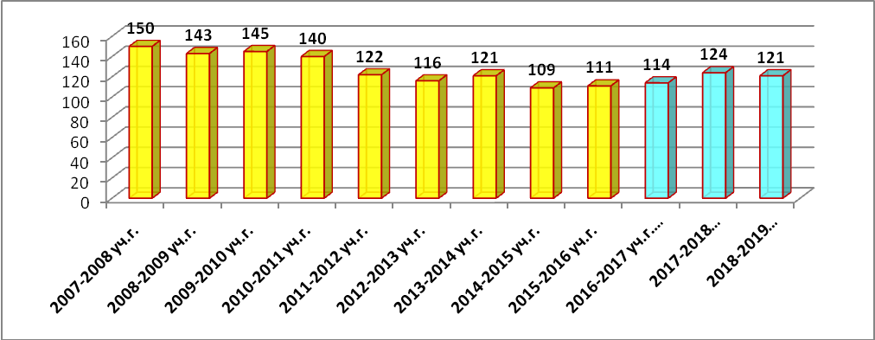

Количество учащихся в разрезе ступеней образования:

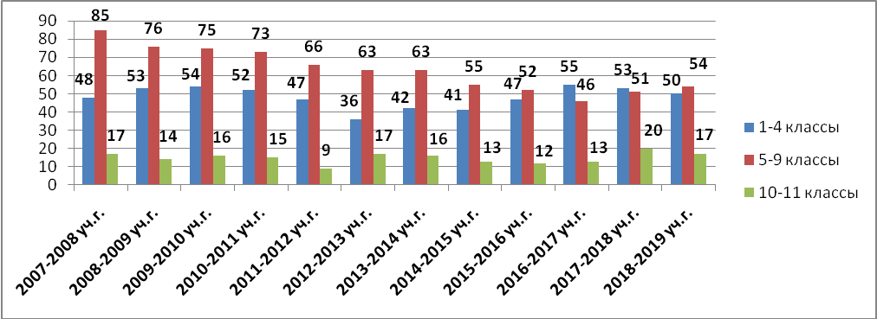

Средняя наполняемость класса и количество учащихся на 1 учителя:

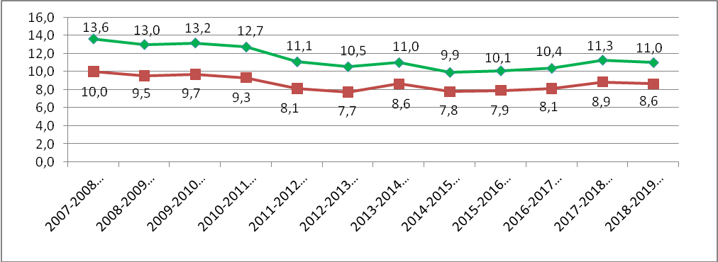

Успеваемость и качество знаний в разрезе трех последних учебных лет составили:

 |  | 2012-2013 у.г. | 2013-2014 у.г. | 2014-2015 у.г.
1-4 классы | успеваемость | 100,0% | 95,0% | 100,0%
1-4 классы | качество | 41,7% | 50,0% | 55,2%
5-9 классы | успеваемость | 100,0% | 100,0% | 100,0%
5-9 классы | качество | 27,9% | 29,5% | 27,6%
10-11 классы | успеваемость | 100,0% | 100,0% | 100,0%
10-11 классы | качество | 25,0% | 31,3% | 38,5%
Итого по школе | успеваемость | 100,0% | 98,3% | 100,0%
Итого по школе | качество | 31,9% | 34,7% | 37,0%

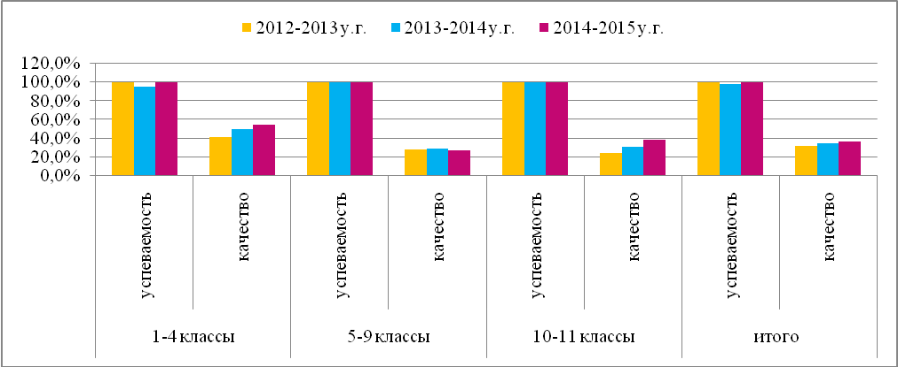

    - Результаты государственной итоговой аттестации выпускников основной общеобразовательной программы среднего общего образования

Общее количество выпускников 11 класса – 4 человека. К государственной итоговой аттестации были допущены все. В этом учебном году выпускники сдавали экзамены в форме единого государственного экзамена по 4 предметам: 2 обязательных (русский язык и математика, в том числе базовый - 3 и профильный – 3, и 2 предмета по выбору выпускника (обществознание, физика).
Баллы ниже порога по обязательным выпускным экзаменам в формате ЕГЭ получил по математике (профильный уровень) – 1 чел. (Шевкова Алена); по выбору – 1 чел (Павлов И, обществознание). Все выпускники получили аттестаты о среднем (полном) общем образовании.

ЕГЭ | 2012 ГОД |  |  | 2013 ГОД |  |  | 2014 ГОД |  |  | 2015 ГОД
ЕГЭ | средний балл |  |  | средний балл |  |  | средний балл |  |  | средний балл
ЕГЭ | школа | район | РК | школа | район | РК | школа | район | РК | школа | район | РК
математика + проф | 45,3 | 44,6 | 43,4 | 35,0 | 38,4 | 45,5 | 46,0 | 46,0 | 44,1 | 26,0 | 45,3 | 47,0
математика баз |  |  |  |  |  |  |  |  |  | 4,0 | 4,0
русский | 69,6 | 62,8 | 62,8 | 68,2 | 61,1 | 62,0 | 65,3 | 63,1 | 63,9 | 64,3 | 67,4 | 68,0
обществознание | 53,0 | 50,8 | 56,0 | 48,6 | 51,9 | 59,0 | 52,4 | 54,0 | 55,9 | 29,0 | 52,8 | 54,0
физика | 48,0 | 46,5 | 45,0 | 39,0 | 54,6 | 52,0 | 54,0 | 52,1 | 47,3 | 44,0 | 48,5 | 52,0
биология | 64,0 | 51,4 | 53,0 |  |  |  | 67,0 | 54,3 | 58,2
история |  |  |  |  |  |  | 44,0 | 45,1 | 48,3
литература |  |  |  |  |  |  | 50,0 | 56,2 | 53,8

Выводы: по результатам ГИА видно, что у выпускников наблюдается низкая мотивация к учению и к результатам ГИА. Председателям методических объединений усилить просветительскую работу по применению эффективных технологий по подготовке обучающихся к ГИА. Администрации школы в новом учебном году необходимо проводить регулярный и обширный контроль подготовки выпускников к ГИА. Также необходимо обратить внимание на работу с родителями (регулярное информирование о результатах проведенных диагностических работ, выполнения домашних заданий, проведение своевременных бесед о проблемах в обучении их детей). Классным руководителям выпускных классов включать в классные часы и родительские собрания проведение анкетирования по выявлению интересов к учебным предметам с целью осознанного их выбора.

    - Результаты государственной итоговой аттестации выпускников основной общеобразовательной программы основного общего образования

В этом учебном году учащиеся 9 класса сдавали выпускные экзамены в форме основного государственного экзамена (ОГЭ) по русскому языку и математике. Общее количество выпускников основной школы – 12 человек, все были допущены к государственной итоговой аттестации.

Результаты ОГЭ:

ГИА за курс основной школы | 2013 год |  |  |  |  |  | 2014 год |  |  |  |  |  | 2015 год
ГИА за курс основной школы | обученность |  | качество |  | ср. балл |  | обученность |  | качество |  | ср. балл |  | обученность |  | качество |  | ср. балл
ГИА за курс основной школы | школа, % | район,% | школа, % | район,% | школа | район | школа, % | район,% | школа, % | район,% | школа | район | школа, % | район,% | школа, % | район,% | школа | район
русский яз. | 100,0 | 99,1 | 83,3 | 64,1 | 3,8 | 3,8 | 100,0 | 100,0 | 69,2 | 72,7 | 3,9 | 4,1 | 100,0 | 100,0 | 83,3 | 67,9 | 4,3 | 3,9
математика | 66,6 | 81,1 | 66,6 | 53,8 | 3,3 | 3,5 | 100,0 | 100,0 | 46,1 | 39,2 | 3,7 | 3,5 | 100,0 | 100,0 | 77,7 | 61,2 | 3,7 | 3,8

В разрезе четырех последних лет:
- обученность :

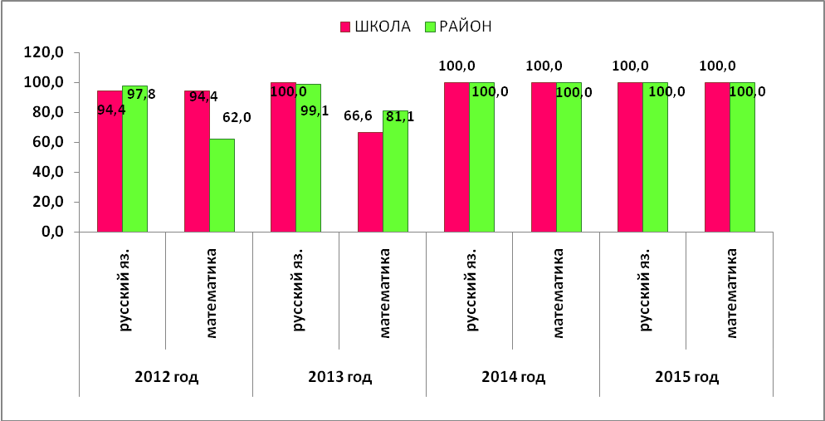

- качество:

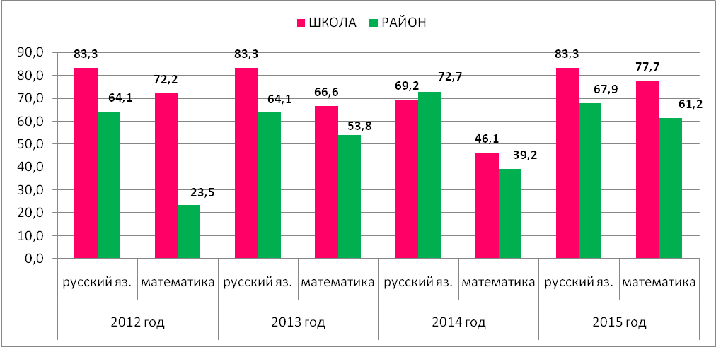

- средний балл (отметка):

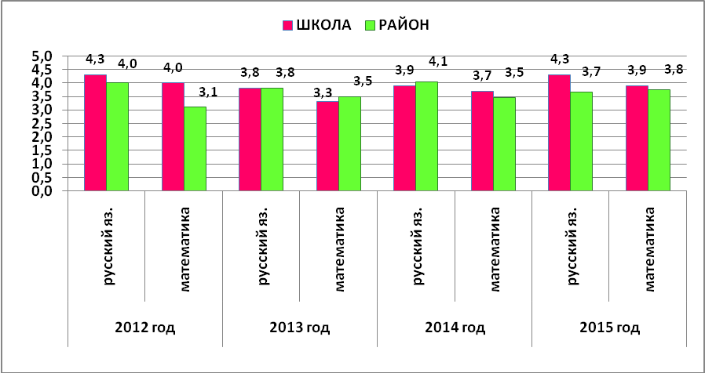

    - Участие в олимпиадах и конкурсах
Методическими объединениями школы были организованы и проведены предметные недели, школьные олимпиады по русскому языку, литературе, английскому языку, математике, химии, биологии, географии, истории, обществознанию. По итогам школьных туров были выбраны учащиеся для участия в районном туре. Традиционно учащиеся школы принимали активное участие во Всероссийских конкурсах «Русский медвежонок», «Кенгуру», «КИТ», ЧИП, «Британский бульдог» и другие. Активизируется работа по вовлечению учащихся к участию во всероссийских дистанционных интернет-олимпиадах.

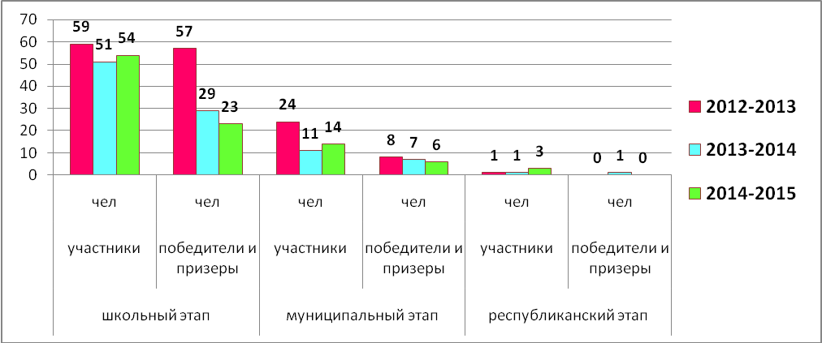

Участники Всероссийской олимпиады школьников,%  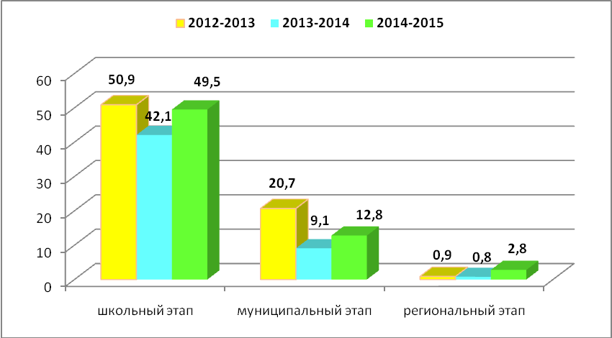 | Победители и призеры Всероссийской олимпиады школьников,%  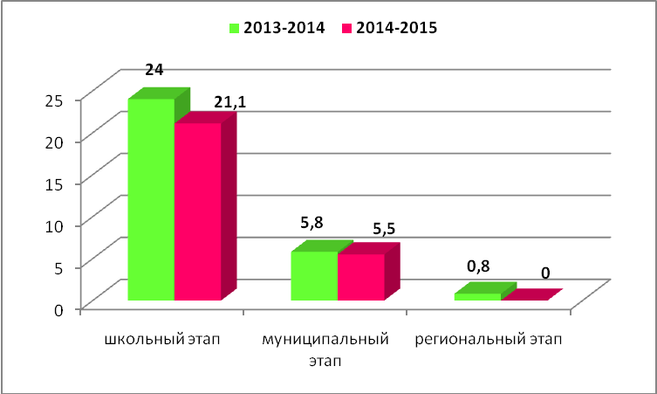

Победителями Всероссийской олимпиады школьников в 2014-2015 учебном году стали:
Кульгавая Алина, 8 класс, биология (учитель Кудряшова Н.А.), Сычева Алена, 10 класс, МХК (учитель Адонина Л.А.), технология (учитель Кудряшова Н.А.), Толстов М, 11 класс, ОБЖ (учитель Каретина Н.В.); призерами – Чернопазова О, 10 класс, МХК (учитель Адонина Л.А.), Галкина Н, 7 класс, технология, Дячук А, 8 класс (учитель Кудряшова Н.А.)

Участие и результативность участия обучающихся в различных олимпиадах, конкурсах представлена ниже в таблице:

Название мероприятия | Количество участников, чел (уровень) |  |  |  |  | Результативность участия (победители и призеры) |  |  |  | Научный руководитель
Название мероприятия | Школьный | муниципальный | региональный | всероссийский | международный | муниципальный | региональный | всероссийский | международный
Районная научно-исследовательская конференция «Шаг в будущее» |  | 5 |  |  |  | Галкина Н, IIIместо  Дячук А, II место  Сычева А, II место  Совпель Е.III место  Чернопазова О, III место |  |  |  | Васильева Л.В.  Кудряшова НА  Кудряшова НА  Шулаев В.А.  Каретина Н.В.
ХХ Республиканской научно-исследовательской конференции школьников «Будущее Карелии» |  |  | 2 |  |  |  | нет
Всероссийский дистанционный конкурс учебно – образовательных материалов «Знание -2015» |  |  |  | 1 |  |  |  | Чернопазова О – диплом лауреата первой степени
Всероссийский конкурс проектно-исследовательских работ «Грани науки – 2015» |  |  |  | 2 |  |  |  | Чернопазова О – диплом III степени;  Кулакова А - диплом III степени
Всероссийский конкурс по естествознанию «Это знают все» | 31 |  |  |  |  |  | Чернопазова О – I м  Драчева О – II м  Зуй Н – II м  Федоров Д – III м | Волчков Я – III м |  | Организатор Адонина ЛА
Всероссийская викторина «Знатоки химии» для студентов и школьников 10-11 классов |  |  |  | 1 |  |  |  | нет
Всероссийская дистанционная эколого-биологическая олимпиада |  |  |  | 11 |  |  |  | нет |  | Кудряшова НА
Всероссийский конкурс «Родное слово» (осень) | 37 |  |  |  |  |  | Шадрина Е - III м  Сычева А – III м | Ипатенко Э – III м |  | Кулакова ММ  Адонина ЛА
Всероссийский конкурс «Родное слово» (весна) | 31 |  |  |  |  |  | Шадрина Е - I м  Ипатенко Э – I м  Завьялов Е – I м  Алферова М – III м | Чернопазова О – I м |  | Адонина Л.А.  Кулакова ММ  Кулакова ММ  Адонина ЛА  Кулакова ММ
Международный конкурс-игра «Русский медвежонок – языкознание для всех» | 37 |  |  |  |  | Галкина Н- II м  Кульгавая А – I м  Климентьев Н – II м  Совпель Е – II м  Толстов М – II м  Кулакова А – III м | Галкина Н- призер  Кульгавая А - призер |  |  | Адонина ЛА  Кузьмина ЛИ  Кузьмина ЛИ  Адонина ЛИ  Кузьмина ЛИ  Кузьмина ЛИ
Международный математический конкурс – игра «Кенгуру» | 34 |  |  |  |  | Панова А – Iм  Орлов Д – I м  Галкина Н - III м  Кульгавая А – III м | нет | нет |  | Васильева ЛВ
Республиканский проект «Школьный эколого-биологический атлас Карелии» |  |  | 11 |  |  |  |  |  |  | Кудряшова НА
Республиканская эколого-просветительская акция-конкурс «Спаси дерево» |  |  | 14 |  |  |  |  |  |  | Каретина НВ  Чернопазова ЕН  Кулакова ММ
Российский конкурс «Зимние интеллектуальные игры» |  |  |  | 21 |  | Драчева А – I м  Коноплева О – II м  Богданец С – II м  Толстов М – II м  Совпель Е - III м |  |  |  | Организатор Кузьмина ЛИ
Всероссийский игровой конкурс «Британский бульдог» | 12 |  |  |  |  | Шадрина Е - I м  Драчева А – II м  Галкина Н - II м  Кульгавая А - II м  Сычева А - II м | Сычева А - лауреат |  |  | Шадрина ИВ
Республиканский конкурс художественного слова и ораторского мастерства «Глагол» |  | 5 | 2 |  |  | Захарова К – победитель  Сычева А - победитель |  |  |  | Кузьмина ЛИ  Адонина ЛА
Международный конкурс-игра по ОБЖ «Муравей» | 18 |  |  |  |  |  | Орлов Д - I м  Чернопазова О – I м  Сычева А – II м  Совпель Е - III м |  |  | Каретина Н.В.
Республиканская конференция исследовательских работ и проектов «Теперь я это знаю» |  |  | 1 |  |  |  |  |  |  | Кулакова ММ (Шадрина Е)
Всероссийский математический конкурс «Ребус-VIII» | 10 |  |  |  |  |  |  | Пашков М - I м  Широкий Е – II м  Смирнов - III м |  | Чернопазова ЕН
Международная дистанционная олимпиада для учащихся начальной школы «Лисенок» |  |  |  |  |  |  |  |  | Ерёмин Д., 4 кл. – Диплом 1 степени по русскому языку,  Шадрина Е., 4 кл. – Диплом 2 степени по русскому языку | Кулакова ММ
Международная олимпиада проекта «Инфоурок» |  |  |  |  |  |  |  |  | Ширшикова Е., 3кл. – диплом 1 степени,  Громова Д., 3кл. – диплом 2 степени, Лаврентьева Н., 3кл.- диплом 3 степени | Ящук Н.В.
Всероссийский конкурс «Мультитест» |  |  |  | 18 |  |  |  |  |  | Организаторы:  Шадрина ЛГ  Сорокина ЛЮ
Районный конкурс стихов «Золотое перо» |  | 1 |  |  |  | Богданец С – II место |  |  | Кузьмина ЛИ
Республиканский конкурс «Где живет загадка» |  |  | 1 |  |  |  | Кулакова А - победитель

    - Информатизация образования
В 2014-2015 учебном году в школе не работал Интернет по причине отсутствия средств субвенции на оплату услуг по подключению к сети Интернет при потребности 200 тыс. рублей в год. В отсутствии интернета и денежных средств становится проблемой приобрести, установить и обновить лицензионное программное обеспечение.
Обеспеченность школы средствами информатизации:

Кабинет | ПК | Ноутбук | Интер-я доска | Мультимед-й проектор | МФУ | Принтер | Сканер | Документ-камера
Литература | 1 |  |  | 1 |  | 1
Нач. классы | 1 | 3 | 4 | 4 | 2 |  |  | 1
Библиотека | 1 |  |  |  |  | 1
Пионерская | 1 |  |  |  |  | 1
Информатика | 11 |  |  | 1 |  | 1 | 1
Физика | 1 |  |  | 1
История | 1 |  | 1 | 1
Химия | 1 |  |  | 1
Технология | 1
Администрация | 3 |  |  |  | 4
Англ.язык |  | 1 |  |  | 1
итого | 22 | 4 | 5 | 9 | 7 | 4 | 1 | 1

Имеющееся интерактивное оборудование используется педагогами при подготовке и проведении уроков, внеклассных мероприятий.

    - Методическое сопровождение в школе
В 2014-2015 учебном году была продолжена работа в рамках единой методической темы школы, выбор которой обусловлен актуальными для школы проблемами и образовательными запросами педагогов школы: «СОВРЕМЕННЫЕ ПОДХОДЫ К ОРГАНИЗАЦИИ ОБРАЗОВАТЕЛЬНОГО ПРОЦЕССА В УСЛОВИЯХ ПЕРЕХОДА НА ФГОС НОВОГО ПОКОЛЕНИЯ».
Методическая работа школы была направлена на реализацию поставленных задач:
- Повысить качество проведения учебных занятий через использование новых образовательных технологий;
- Продолжить работу по совершенствованию личностной направленности воспитания и образования;
- Развивать систему повышения квалификации педагогических кадров и активизации их педагогического творчества;
- Продолжить работу над совершенствованием системы мониторинга и диагностики успешности образования, уровня профессиональной компетентности и методической подготовки педагогов.
- Продолжить работу по совершенствованию системы внутришкольного обмена передовым педагогическим опытом через новые формы работы учителей по темам самообразования (выявление, обобщение и распространение положительного педагогического опыта творчески работающих учителей).
В 2014-2015 учебном году в школе продолжалась работа по созданию условий для развития потенциала учителей через самообразование, использование проектного метода в работе над методическими темами, организацию сетевого взаимодействия и внутришкольного обучения (недели методического мастерства, тематические педсоветы и заседания методических объединений, семинары, мастер-классы, взаимопосещения, открытые уроки), обеспечение постоянной оперативной информационно-методической поддержки, проведение комплексных мониторинговых исследований результатов образовательного процесса.
Высшей формой коллективной методической работы всегда был и остается педагогический совет. В 2014/2015 учебном году было проведено два тематических педсовета, связанных с методической темой школы:
- «Современный урок в свете введения ФГОС»
- «Обеспечение эффективности введения ФГОС второго поколения на ступени основного общего образования» (Протокол от 13.04.2015г.). При подготовке к данному педагогическому совету учителем начальной школы Чернопазовой Е.Н. был дан открытый урок по русскому языку «Имя прилагательное». На педагогическом совете она провела анализ данного урока, а темой выступления Кулаковой М.М. было сообщение «Что умеют будущие пятиклассники».
Важным направлением методической работы школы является постоянное совершенствование педагогического мастерства учительских кадров через:
1) курсовую систему повышения квалификации
На основании базы образовательных потребностей за 2014-2015 учебный год прошли обучение на курсах повышения квалификации 8 педагогов школы, что составляет 57% от общего количества педагогического коллектива.

№ п/п | Фамилия, имя, отчество | Дата прохождения | Наименование курсов | № документа
1 | Адонина Людмила Александровна | 01.05.15г.- 30.06.15 г. | «Реализация федеральных государственных образовательных стандартов основного общего и среднего общего образования по русскому языку и литературе» | Уд.  14 0462424,
2. | Кудряшова Наталья Алексеевна | 13.10.14-17.10.14 г. | «Актуальные проблемы школьного биологического образования в условиях введения ФГОС» | Уд. 102401684668
2. | Кудряшова Наталья Алексеевна | 22.03.15г.-26.03.15 г. | «Методика подготовки обучающихся к итоговой аттестации в формате ЕГЭ по химии»
3 | Кузьмина Людмила Ивановна | 01.05.15г.- 30.06.15 г. | «Реализация федеральных государственных образовательных стандартов основного общего и среднего общего образования по русскому языку и литературе» | Уд.  14 0462432
4 | Кулакова Марина Михайловна | 01.05.15г.- 30.06.15 г. | «Педагогические технологии реализации федерального государственного образовательного стандарта начального общего образования» | Уд.  14 0066134
5 | Левина Татьяна Андреевна | 20.04.2015 г.- 24.04.2015 г. | "Профессиональные управленческие компетентности руководителя образовательной организации в контексте ФГОС и стандарта профессиональной деятельности педагога" (1 сессия)
6 | Серебрякова Евгения Юрьевна | 01.05.15г.- 30.06.15 г. | «Преподавание иностранного языка в начальных классах в условиях реализации ФГОС начального общего образования» | Уд.  14 0462593
7 | Сорокина Лариса Юрьевна | 01.04.15 – 03.04.15 г. | «Новые подходы в преподавании истории и обществознания в соответствии с ФГОС и концепцией единого учебно-методического комплекса по отечественной истории»
8 | Шадрина Любовь Григорьевна | 13.10.14 -21.11.14 г. | «Федеральный государственный образовательный стандарт основного общего образования: содержание и технологии реализации» (категория: учителя математики) | Уд. 102401683793
9 | Шулаев Владимир Андреевич | 01.05.15г.- 30.06.15 г. | «Реализация федеральных государственных образовательных стандартов основного общего и среднего общего образования по географии» | Уд.  14 0462513
10 | Ящук Наталья Владимировна | 01.05.15г.- 30.06.15 г. | «Содержание и организация работы учителя-логопеда в условиях реализации ФГОС начального общего образования» | Уд.  14 0066192

Кудряшова Наталья Алексеевна, учитель технологии, биологии и химии прошла краткосрочные дистанционные курсы ПК:

 | Курс | Уровень | Сроки | Результат
1. | Практико-ориентированная онлайн – конференция «Развитие информационной образовательной среды и научно-техническое творчество в современной школе».  Дистанционные курсы:  1. «Использование информационных моделей для решения открытых и творческих задач». Мастер-класс 12 часов. 03-04-2015 Захарова Татьяна Николаевна  2. «10 полезных функций Word и Power Point для повышения личной эффективности» вебинар 1 час 10-04-2015 Ильченко Ольга Александровна | Проведенная на портале  «Образовательная галактика Intel» (edugalaxy.intel.ru/conf/march2015holidays) | 23 марта –  3 апреля 2015г. | сертификат
2. | Онлайн – курс «Исследование на уроках естественных наук» 12 часов | Из серии Intel «Элементы» | Декабрь 2014-  январь 2015 | сертификат
3. | Онлайн – курс «Критическое мышление при работе с данными» 12 часов | Из серии тематических тренингов Intel «Элементы» | Декабрь 2014-январь 2015 | сертификат

В целом по школе анализ повышения квалификации кадров представлен в таблице
категория | количество | Прошли курсы повышения квалификации |  | Не проходили более 3 лет
категория | количество | за последние 3 года | в 2014-2015 | Не проходили более 3 лет
администрация | 3 | 2 | 1 | 1
учителя | 14 | 11 (78,6 %) | 8 (57,1%) | 1 (7,1%)
социальный педагог | 1 | 1 | 0 | 0
педагог-организатор | 1 | 1 | 1 | 0
библиотекарь | 1 | 1 | 0 | 0

2) аттестацию педагогов

В 2014–2015 учебном году успешно прошла аттестацию и получила Высшую квалификационную категория Ящук Наталья Владимировна, учитель начальных классов.
Прошли аттестацию на подтверждение соответствия занимаемым должностям:
Орлова Ирина Викторовна - «заместитель директора по учебно-воспитательной работе»;
Серебрякова Евгения Юрьевна - «педагог-организатор», «учитель»;
Совпель Елену Павловну - «социальный педагог»; «учитель»; «воспитатель»;
Ткачик Василий Михайлович - «учитель»;
Ящук Наталья Владимировна - «учитель-логопед».
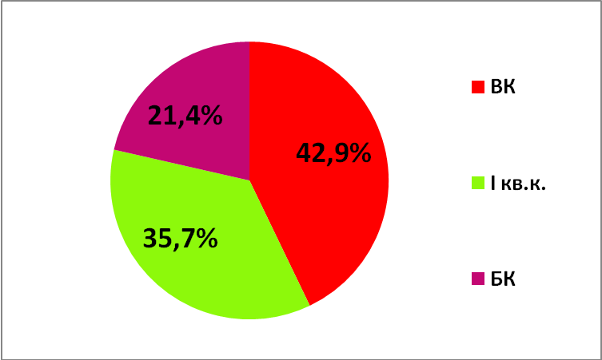
Совершенствование педагогического мастерства учителей через курсовую систему повышения квалификации и стимулирование педагогов школы к аттестации на более высокие квалификационные категории является важным направлением работы администрации школы. Результатом такого подхода является наличие у учителей высшей квалификационной категории (42,9%) и первой квалификационной категории (35,7%).

№ | Фамилия, имя, отчество учителя |  | Год прохождения аттестации | Квалификационная категория
1 | Адонина Людмила Александровна |  | 23.12.2011г. Пр № 812 Мин.обр.РК | 1
2 | Васильева Лариса Владимировна |  | 29.10.10г Пр № 254-0 МУ «РУО иДМ» | 1
3 | Каретина Нина Викторовна |  | 22.05.2013г. Пр № 529 Мин.обр.РК | 1
4 | Кудряшова Наталья Алексеевна |  | 22.05.2013г. Пр № 529 Мин.обр.РК | Высшая
5 | Кузьмина Людмила Ивановна |  | 23.12.2011г. Пр № 812 Мин.обр.РК | 1
6 | Кулакова Марина Михайловна |  | 22.05.2013г. Пр № 529 Мин.обр.РК | Высшая
7 | Левина Татьяна Андреевна |  | 21.05.2015г.Пр.№121 МУ «РУО и ДМ» | Высшая
8 | Орлова Ирина Викторовна | по должности «зам дир по УВР» | Пр № 172 от 15 декабря 2014 года | Соответствие занимаемой должности
8 | Орлова Ирина Викторовна | по должности «учитель» | 26.10.2011г Пр № 629 Мин.обр.РК | 1
9 | Орлова Ольга Алексеевна |  | 23.12.2011г. Пр № 812 Мин.обр.РК | 1
10 | Серебрякова Евгения Юрьевна | по должности «педагог-организатор» | Пр № 172 от 15 декабря 2014 года | Соответствие занимаемой должности
10 | Серебрякова Евгения Юрьевна | по должности «учитель» | Пр № 172 от 15 декабря 2014 года | Соответствие занимаемой должности
11 | Совпель Елена Павловна | по должности «социальный педагог» | Пр № 172 от 15 декабря 2014 года | Соответствие занимаемой должности
11 | Совпель Елена Павловна | по должности «учитель» | Пр № 172 от 15 декабря 2014 года | Соответствие занимаемой должности
11 | Совпель Елена Павловна | по должности «воспитатель» | Пр № 172 от 15 декабря 2014 года | Соответствие занимаемой должности
12 | Солохина Анна Павловна |  | В 2014 г окончила ВУЗ | Нет (молодой специалист)
13 | Сорокина Лариса Владимировна |  | 22.05.2013г. Пр № 529 Мин.обр.РК | Высшая
14 | Ткачик Василий Михайлович |  | Пр № 172 от 15 декабря 2014 года | Соответствие занимаемой должности
15 | Чернопазова Елена Николаевна |  | 30.12.2013г. Пр № 1301 Мин.обр.РК | Высшая
16 | Шадрина Ирина Владимировна |  | 21.12.2012г. Пр № 1553 Мин.обр.РК | Высшая
17 | Шадрина Любовь Григорьевна |  | 26.10.2011г. Пр № 629 Мин.обр.РК | 1
18 | Шулаев Владимир Андреевич |  |  | Нет (стаж работы в ОО менее 1 года)
19 | Ящук Наталья Владимировна |  | 22.12.2014г. Пр № 1285 Мин.обр.РК | Высшая

3) участие в педагогических конкурсах и распространение педагогического опыта на разных уровнях.
Распространяя свой педагогический опыт, педагоги школы в 2014-2015 учебном году участвовали в различных конкурсах, выступали на районных методических объединениях, давали открытые уроки, педсоветах, размещали наработанные материалы на различных образовательных сайтах:

№ п/п | Фамилия ИО учителя | уровень | мероприятие
1 | Адонина Л.А. | школьный | Открытый урок: урок-игра «Счастливый случай» (10 класс, МХК)
2 | Каретина Н.В. | школьный | Открытый урок: «Верба» (5 класс, ИЗО)
3 | Кулакова М.М. | школьный | Открытый урок: «Правописание тся-ться в глаголах»
3 | Кулакова М.М. | школьный | Открытый урок: «В широкой степи»
3 | Кулакова М.М. | школьный | Открытый урок: Проектные работы  « Заповедники Карелии»
3 | Кулакова М.М. | школьный | Открытый урок: «Век побед и бед»
3 | Кулакова М.М. | школьный | Открытый урок: Проектные работы по окружающему миру
3 | Кулакова М.М. | школьный | Открытый урок: Защита проектов по предмету «Моя Карелия»
3 | Кулакова М.М. | школьный | Открытое мероприятие: Новогодний утренник (1-4кл.)
3 | Кулакова М.М. | школьный | Открытое мероприятие: «Бой кораблей». Игровая программа к 23 февраля. (1-4 кл.).
3 | Кулакова М.М. | школьный | Открытое мероприятие: « В царстве Берендея». Игра по экологии. (1-4 кл.)
3 | Кулакова М.М. | школьный | Открытое мероприятие: « В неизведанные дали». Информационно- игровая программа ко Дню Космонавтики (3-4 кл.)
3 | Кулакова М.М. | школьный | Выступление на педсовете: «Преемственность между начальной и основной школой»
3 | Кулакова М.М. | муниципальный | Заочный конкурс «Здоровье сберегающие технологии в практике педагога»
3 | Кулакова М.М. | муниципальный | Семинар учителей района. Мастер-класс «Использование ИД на уроке»
3 | Кулакова М.М. | всероссийский | Интернет-проект «Копилка уроков – сайт для учителей»: «Самое великое чудо на свете» Конспект урока по чтению
3 | Кулакова М.М. | всероссийский | Интернет-проект «Копилка уроков – сайт для учителей»: Презентация для урока литературного чтения «Устное народное творчество».
3 | Кулакова М.М. | всероссийский | Педагогическое сообщество «Edcommunity.ru» (Полимедиа): Урок- путешествие "ИКС - педиция к  Математическому полюсу»
3 | Кулакова М.М. | всероссийский | Педагогическое сообщество «Edcommunity.ru» (Полимедиа): Урок «Число и цифра 3. Треугольник»
3 | Кулакова М.М. | всероссийский | Педагогическое сообщество «Edcommunity.ru» (Полимедиа): Викторина по произведениям С.Я. Маршака
4 | Орлова О.А. | школьный | Открытый урок: «Россия – наша Родина»
4 | Орлова О.А. | школьный | Открытое мероприятие: «Первый раз в первый класс» Праздник
4 | Орлова О.А. | школьный | Открытое мероприятие: «На балу у Золушки» Конкурсная программа
4 | Орлова О.А. | школьный | Открытое мероприятие: «Астрономия для самых маленьких»
5 | Серебрякова Е.Ю. | школьный | Открытый урок: «Погода» (2 класс, англ. яз)
5 | Серебрякова Е.Ю. | школьный | Открытый урок: «Времена глагола» (5 класс, англ. яз.)
5 | Серебрякова Е.Ю. | муниципальный | Открытый урок: «Свобода и ответственность»  (4 класс, ОРКСЭ)
5 | Серебрякова Е.Ю. | муниципальный | Заочный конкурс «Здоровье сберегающие технологии в практике педагога»
6 | Сорокина Л.Ю. | школьный | Открытый урок обществознания в 7 классе: «Культура. Культурный человек»
6 | Сорокина Л.Ю. | школьный | Урок мира, посвященный 300-летию Преображенской церкви в Кижах
6 | Сорокина Л.Ю. | школьный | Торжественная линейка, посвященная 70-летию Победы в ВОВ
6 | Сорокина Л.Ю. | школьный | Урок мужества, посвященный 70-летию Победы в ВОВ
7 | Чернопазова Е.Н. | школьный | Открытый урок по русскому языку «Имя прилагательное»
7 | Чернопазова Е.Н. | школьный | Открытое мероприятие: «Осенняя мозаика»
7 | Чернопазова Е.Н. | школьный | Открытое мероприятие: Изложение по русскому языку «Нерпенок»
7 | Чернопазова Е.Н. | школьный | Открытое мероприятие: Спортивный час «Нерпята на прогулке»
7 | Чернопазова Е.Н. | школьный | Открытое мероприятие: 1. «Великий сказочник»
7 | Чернопазова Е.Н. | школьный | Открытое мероприятие: 2. «Мир Сказок»
7 | Чернопазова Е.Н. | школьный | Открытое мероприятие: Игра по станциям «Правила Дорожного Движения»
7 | Чернопазова Е.Н. | школьный | Выступление на педагогическом совете: «Мой открытый урок по ФГОС»
7 | Чернопазова Е.Н. | муниципальный | Заочный конкурс методических разработок по ОРСКСЭ: Конспект урока «Образцы нравственности в культуре Отечества»
7 | Чернопазова Е.Н. | международный | МААМ.RU «Лучший сценарий праздника»  Сценарий новогоднего праздника для начальной школы
7 | Чернопазова Е.Н. | международный | Интернет-портал ProШколу. RU  Участие в проекте «Источник знаний» по теме «Русский язык. Начальная школа»
7 | Чернопазова Е.Н. | международный | Интернет-портал ProШколу. RU  Участие в проекте «Источник знаний» по теме «Русский язык. Начальная школа»
7 | Чернопазова Е.Н. | международный | Интернет-портал ProШколу. RU  Участие в проекте «Источник знаний» по теме «Тесты по Технологии. Технический труд»
7 | Чернопазова Е.Н. | международный | Интернет-портал ProШколу. RU  Участие в проекте «Источник знаний» по теме «Сказка ложь да в ней намек для знатоков сказок»
7 | Чернопазова Е.Н. | всероссийский | Интернет - проект Kopilka urokov.RU - cайт для учителей
7 | Чернопазова Е.Н. | всероссийский | Интернет - проект Kopilka urokov.RU - cайт для учителей
7 | Чернопазова Е.Н. | всероссийский | Всеросийский Общеобразовательный Портал «Продленка.орг» www.prodlenka.org  Всероссийский дистанционный конкурс методических разработок «Духовно-  нравственное развитие и воспитание в современной системе образования»
7 | Чернопазова Е.Н. | всероссийский | Всеросийский Общеобразовательный Портал «Продленка.орг» «Календарно-тематическое планирование по ФГОС для 2 класса»
7 | Чернопазова Е.Н. | всероссийский | Всеросийский Общеобразовательный Портал «Продленка.орг» Внеклассное мероприятие для начальной школы «Викторина о воде»
8 | Шадрина И.В. | муниципальный | Заочный конкурс классных руководителей «Самый классный «Классный». Победитель
9 | Шадрина Л.Г. | школьный | Выступление на педагогическом совете: мастер - класс по решению открытых и закрытых задач.
10 | Ящук Н.В. | школьный | Открытый урок «Умножение многозначного числа на трехзначное»
10 | Ящук Н.В. | школьный | Открытый урок «Имя прилагательное»
10 | Ящук Н.В. | школьный | Открытое мероприятие: Спартакиада «Игры народов мира»
10 | Ящук Н.В. | школьный | Открытое мероприятие: «Разноцветная радуга»
10 | Ящук Н.В. | школьный | Открытое мероприятие: «Весёлые художники»
10 | Ящук Н.В. | школьный | Открытое мероприятие: «День птиц»

Рекомендации: Возобновить проведение дня открытых дверей для родителей, проведение предметных недель и декад, в рамках которых организовать проведение открытых уроков и мероприятий. Организовать взаимопосещение уроков учителей с последующим анализом. Учителям разнообразить формы работы учащихся на уроке. Организовать в школе проведение семинаров, на которых заслушать отчеты учителей по темам самообразования, проанализировать, как педагоги распространяют свой педагогический опыт.
Продолжить работу по организации участия учителей школы в районных МО, заочных и очных конкурсах, педагогических чтениях и т. д.

1.2. Развитие воспитательной деятельности.

Школьная воспитательная служба осуществляет свою деятельность в рамках системы воспитательной работы нашего района, в тесном контакте с учреждениями дополнительного образования, на основе межведомственного взаимодействия в муниципальном образовательном и культурном пространстве.
Мероприятия проводятся в соответствии с основными направлениями воспитательной работы:
- духовно-нравственное воспитание;
- гражданско-патриотическое и правовое воспитание;
- профессионально-трудовое воспитание;
- экологическое воспитание;
- спортивно – оздоровительное воспитание;
- семейное воспитание.
Во внеурочное время на базе школы работали:
- кружки, финансируемые из бюджета школы: «Школьная газета» (Кузьмина Л.И.), «Художественного слова» (Адонина Л.А.), «Гитара» (Шадрина И.В.), «Занимательный английский» (Шадрина И.В.), «Умники и умницы» (Орлова О.А., Чернопазова Е.Н., Ящук Н.В., Кулакова М.М., «Ритмика» (Кулакова М.М.), «Проектная и исследовательская деятельность» (Кудряшова Н.А.);
- кружки по сетевому взаимодействию: прикладные - «Прикладное творчество» (Каретина Н.В.), спортивные - «Баскетбол» (Ткачик В.М.);
- на базе школы проходят занятия учащихся районной детской музыкальной школы.
Интерес школьников к участию в творческих, интеллектуально-познавательных, художественно-эстетических, социальных мероприятиях и проектах заметно вырос. Учащиеся школы активно участвуют в разнообразных фестивалях, конкурсах, экскурсиях, проектах. Учащиеся проявляют свои интеллектуальные, творческие способности, реализуют себя в активной познавательной деятельности, развивают лидерские качества, формируют навыки работы в коллективе. Важное место в воспитании школьников занимает экскурсионная деятельность. Экскурсии по памятным местам района, Лахденпохья, Олонца, музеям и театрам Санкт-Петербурга и Приозерска не только расширяют кругозор учащихся, знакомят их с историей и культурой нашей страны. Ребята узнают много нового о традициях русского народа, героических страницах истории нашей Родины, что позволяет воспитывать настоящих граждан и патриотов своей страны.
Поддержка социальных инициатив и достижений
Поддержка социальных инициатив и достижений учащихся – одно из тех направлений в нашей работе, которое способствует не только активности, творческой деятельности, но и формирует навыки научно-исследовательской работы, научной пытливости, социально адаптирует учащихся, выявляет лидеров в ученическом коллективе.
Раскрытию организационно-лидерских качеств учащихся способствовало:
- участие на протяжении шести лет в международном проекте «Ладога-Сайма-Байкал» (2 команды учащихся под руководством учителей Кудряшовой НА, Шадриной И.В., Чернопазовой Е.Н.), в рамках проекта учащиеся школы очищали от мусора территорию родника по дороге в Кетроваара и озера Бобровое;
- участие в республиканской акции «Цветок ветерану» (рук. Кулакова ММ, Чернопазова Е.Н.);
- участие в республиканском проекте «Военное детство» («Открытка ветерану») (рук. Орлова О.А.);
- участие в рамках республиканской акции «Зелёная весна» в субботнике «Наведем порядок вместе»;
- участие в рамках акции «Сохраним природу вместе» в сборе макулатуры (1-ое место в районе);
- участие в районной рождественской благотворительной акции (рук. Шадрина И.В.);
- уход за братской могилой.
Вывод: для успешной деятельности необходимо в следующем году продолжить совершенствовать работу по поддержке социальных инициатив учащихся школы через обновление форм и методов работы по развитию детского общественного объединения в школе.

Формирование гражданственности и патриотизма, реализация гражданско-правового образования и воспитания культуры толерантности
Гражданско-патриотическое воспитание и воспитание культуры толерантности – это основополагающие направления в деятельности педагогического коллектива.
Современные образовательные стандарты основного общего образования отмечают, что «воспитание патриотизма, уважение к истории и традициям нашей Родины, к правам и свободам человека, демократическим принципам общественной жизни является приоритетной задачей воспитания гражданина, и коллектив педагогов школы воспринимает это как руководство к действию.
Реализация гражданско-правового образования в школе осуществляется через:
- участие в проектах социальной направленности (см. выше);
- участие в мероприятиях, посвященных 70 - летию Победы в Великой отечественной войне:
- классные часы: «День снятия блокады Ленинграда», «Возвращенная людям весна», «О пионерах – героях», «Память в сердце живет…» (концентрационные лагеря), «Бессмертный полк. Помнит сердце», «Черная книга фашизма»,
- поиск информации и оформление презентации «Бессмертный полк нашей команды» в рамках ВПИ «Победа – 2015»;
- смотр-конкурс военно-патриотической песни «И помнит мир спасенный…»;
- участие в республиканской акции «Открытка ветерану»;
- конкурс рисунков «70-летие Великой Победы»;
- конкурс сочинений «Что мы знаем о войне?»;
- кинозал «Фильмы о Великой отечественной войне»;
- выставка рисунков «Вечная память героям…»;
- участие в муниципальном конкурсе «Лучшая смена Почетного караула на Посту № 1» (I место);
- участие в республиканской акции «Цветок ветерану» (учащиеся 2,4 классов);
- участие в районной выставке-проекте «Мы память вечную храним»;
- участие в республиканском конкурсе «Салют Победа!» (Орлов Д, 7 класс – победитель);
- участие в районном этапе военно-патриотической игры «Победа – 2015» (III место);
- поездка на заставу им. Бусалова (4 класс, Кулакова ММ, Зашихина ЕН);
- конкурс сочинений по теме «Нет в России семьи такой, где б ни памятен был свой герой…»
- подготовка и участие в митинге на Братской могиле 9 мая и другие мероприятия;
- участие в республиканской акции «Открытка ветерану» (дипломы II степени: – Шохина Любовь (1 класс), Леонов Василий (1 класс));
- участие в республиканском конкурсе рисунков «Мир добра и красоты» (Чернопазова О, 10 класс – победитель в номинации «У каждого была своя война»;
- участие в районном конкурсе песни «Помнит сердце» (II место);

- классные часы, посвященные Первой мировой войне;
- классные часы «Крым. Севастополь. Историческое прошлое России»;
- классные часы «50 лет со дня выхода в космос летчика – космонавта Леонова А.А.»;
- экскурсии по памятным местам района, Лахденпохья, Олонца, музеям и театрам Санкт-Петербурга и Приозерска не только расширяют кругозор учащихся, знакомят их с историей и культурой нашей страны. Ребята узнают много нового о традициях русского народа, героических страницах истории нашей Родины, что позволяет воспитывать настоящих граждан и патриотов своей страны.

1.3. Создание условий для формирования здорового образа жизни и подростков

Формирование навыков здорового образа жизни детей и подростков
Медицинское обслуживание учащихся школы организовано по договору с ГБУЗ «Сортавальская центральная районная больница». Медицинский кабинет не соответствует требованиям СанПиН по площади и набору помещений, но оснащен необходимым оборудованием.
В школе активно используются современные здоровьесберегающие технологии. Проводятся динамичные паузы, физкультминутки в урочное время, активные и организованные перемены. Во внеурочное время для младших и средних школьников организуются подвижные игры, Дни здоровья.
Ведется большая работа по пропаганде и формированию навыков здорового образа жизни. Организуются и проводятся акции, праздники направленные на привитие навыков ЗОЖ.
Работа по здоровьесбережению ведется со всеми участниками образовательного процесса. В 2014-2015 учебном году учителя школы Кулакова М.М., Серебрякова Е.Ю. приняли участие в районном заочном конкурсе методических разработок «Здоровьесберегающие технологии в практике педагога».

Профилактика безнадзорности несовершеннолетних, профилактика наркомании, зависимостей и формирование здорового образа жизни детей и подростков
Профилактика правонарушений, преступлений среди детей и подростков, профилактика наркомании, зависимостей – одна из важнейших задач, стоящих перед воспитательной службой и педагогическим коллективом школы. Эта работа ведется целенаправленно и систематически. Главным направлением этой деятельности являются:
- Профилактика правонарушений и безнадзорности несовершеннолетних;
- Профилактика наркомании и различных видов зависимостей;
- Профилактика ксенофобии и экстремистских проявлений;
- Профилактика жестокого обращения, соблюдение прав ребенка;
- Социальная работа с многодетными и социально-незащищенными семьями;
- Организация досуга учащихся в учебное и внеурочное время;
Работа по профилактике безнадзорности и правонарушений несовершеннолетних, профилактика наркомании, зависимостей, ксенофобии и экстремистских проявлений, жестокого обращения и соблюдения прав ребенка в школе ведется со следующими категориями: с учащимися, родителями и педагогами.
Работа с учащимися
Мероприятия, направленные на профилактику правонарушений среди подростков проводились согласно совместным планам с КДН при Администрации Лахденпохского муниципального района.
В 2014-2015 учебном году были проведены следующие мероприятия:
- Учет динамики успеваемости и посещаемости учеников: диаграммы отражают динамику пропусков уроков учащихся одного класса на протяжении трех последних учебных лет.

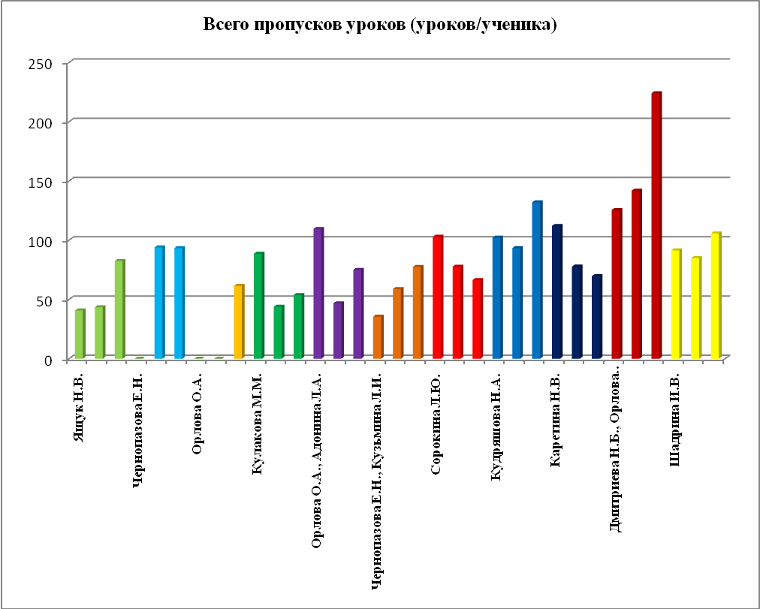
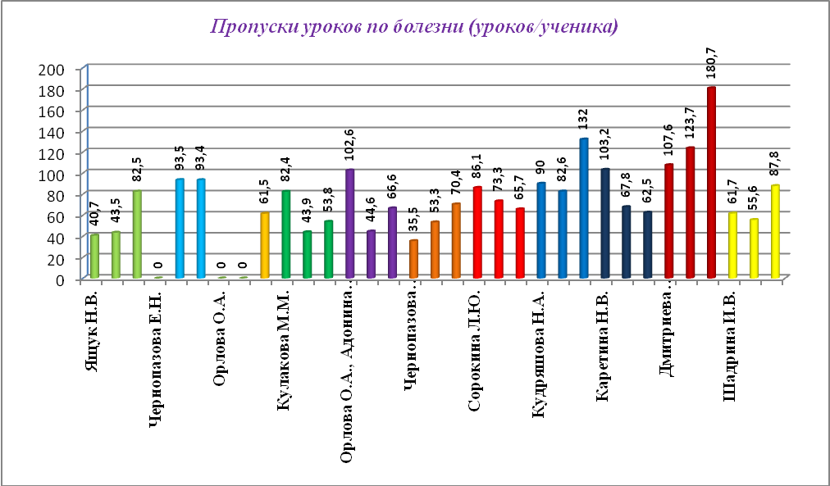

- Проведение профилактических бесед с учащимися, состоящими на ВШК и ПДН;
- Проведение профилактических бесед с родителями, уклоняющимися от воспитания детей, с родителями учащихся, состоящих на учете в ПДН ОМВД и ВШК.
- Проведение Единых информационных дней по вопросам безопасности детей и подростков.

Результатом профилактических мероприятий является отсутствие учащихся, стоящих на учете в КДН и ПДН:
 | 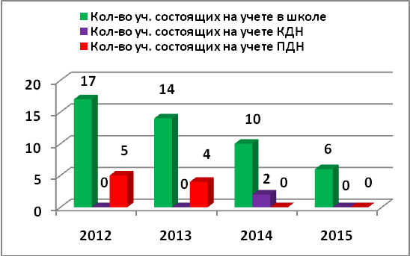
  Учебный год | 2012 | 2013 | 2014 | 2015
  Количество учащихся, состоящих на учете в школе | 17 | 14 | 10 | 6
  Количество учащихся, состоящих на учете КДН | 0 | 0 | 2 | 0
  Количество учащихся, состоящих на учете ПДН | 5 | 4 | 0 | 0

На школьном учете по состоянию на 01.09.2015 года состоят:

Работа с родителями
Важным направлением воспитательной работы является работа с родителями. Классными руководителями регулярно проводятся родительские собрания, консультационные дни, индивидуальные беседы с родителями по различным вопросам, связанными с обучением детей и организацией полноценной жизни классного коллектива.
Вовлечение родителей в учебно-воспитательный процесс, повышение психолого-педагогических знаний родителей осуществляется через:
- общешкольное родительское собрание (проводится по плану работы школы, проблемой является низкая явка родителей);
- классные родительские собрания (1 раз в четверть);
- открытые уроки и внеклассные мероприятия в рамках Дня открытых дверей;
- индивидуальные тематические консультации;
- совместные творческие дела: проведение праздников, экскурсии, выставки, походы, выпускные вечера в 4,9, и 11 классах;
- социологические опросы, анкетирование и т.п.

Социальная работа с многодетными и социально-незащищенными семьями
Особое внимание уделялось работе с детьми из семей, находящихся в трудной жизненной ситуации и социально-опасном положении.
Количество учащихся по категориям семей, находящихся в трудной жизненной ситуации и социально-опасном положении:
- Многодетные семьи – 15
- Неполные семьи – 26
- Родители, уклоняющиеся от воспитания - 5
- В том числе пьющие родители – 2
- Родители, состоящие на учете в ПДН (КДН) – 2.
Учащиеся, находящиеся под опекой – 1 чел
К социально-незащищенным семьям относятся семьи, находящиеся в трудной жизненной ситуации и социально-опасном положении, таких семей 4, в том числе 2 семьи состоит на учете в КДН.
Работа с родителями ведется на основе взаимодействия с ГУ КЦСОН, КДН и ПДН ОМВД.
Используются следующие формы работы с родителями:
- изучение семейной атмосферы, окружающей ученика, его взаимоотношений с членами семьи (выходы в адрес проживания семей, в том числе совместно со службами сопровождения ПДН ОМВД, КЦСОН);
- психолого-педагогическое просвещение родителей через систему родительских собраний, консультаций, бесед (проводятся не реже 1-го раза в четверть).

В новом учебном году необходимо социальному педагогу и классным руководителям необходимо:
- разнообразить тематику мероприятий для учащихся по различным профилактическим направлениям: профилактика правонарушений и безнадзорности, развитие навыков здорового образа жизни и профилактика различных зависимостей;
- провести мероприятия по развитию взаимопонимания и взаимодействия между всеми участниками образовательного процесса (дети, педагога, родители);
- использовать различные формы диагностики, выявлять круг интересов и потребностей учащихся для вовлечения их в кружки, секции, театральные студии, спортивные и культурно-массовые мероприятия;
- проводить своевременные мониторинги по выявлению несовершеннолетних, склонных к правонарушениям и преступлениям;
- активно проводить просветительскую деятельность среди родителей (законных представителей) о необходимости психолого-педагогического обследования несовершеннолетних;
- активно привлекать родителей к организации досуга их детей;
- принимать участие совместно с ПДН ОМВД, КДН в рейдах по обследованию жилищно-бытовых условий учащихся из неблагополучных семей;
- оказывать психолого-педагогическое сопровождение учащихся «группы риска», состоящих на ВШК.

Задачи на 2015-2016:
- Предупреждение семейного неблагополучия, социального сиротства, насилия в отношении детей и профилактика асоциального поведения, безнадзорности, правонарушений обучающихся, пропаганда ЗОЖ.
- Организация своевременной, комплексной, личностно-ориентированной, социально-педагогической, психологической и правовой помощи обучающимся и родителям, а так же детям «группы риска», которые имеют проблемы в общении, обучении, развитии, социализации или находится в социально-опасном положении.
- Повышение педагогической и правовой культуры всех участников образовательного процесса и родителей.
- Осуществление делового партнерства по работе с семьями находящимися в трудной жизненной ситуации и социально-опасном положении и детьми «группы риска» с комиссией по делам несовершеннолетних и защите их прав.

Развитие спортивно-массовой и физкультурно–оздоровительной работы среди детей и подростков
Спортивно-оздоровительная работа в школе помогает воспитывать у учащихся основы культуры здорового образа жизни и формировать ценностные ориентиры, направленные на укрепление здоровья. Поэтому задача укрепления здоровья для нашей школы имеет важное значение и должна стать приоритетной.
В школе практически отсутствуют условия для достижения успешности в спортивно-массовых мероприятия: спортивный зал в приспособленном классном помещении, отсутствуют помещния для хранения спортивного инвентаря и оборудования, поэтому материально-техническое оснащение спортивного зала не соответствует современным требованиям, в школе отсутствует спортивная площадка, прежняя площадка была демонтирована под строительство спортивного зала (заложен фундамент). Из-за большой учебной нагрузки учителя физкультуры в школе недостаточно спортивных кружков и секций спортивной направленности. Работала секция спортивно-оздоровительной направленности от спортивной школы с охватом учащихся 16 чел, что явно недостаточно. В 2014-2015 учебном году в школе проводились внеклассные спортивные мероприятия: День здоровья, турслет, сдача комплекса ГТО (в ознакомительном плане) и другие.
Выводы: продолжать работу по привлечению учащихся и их родителей в процесс, способствующий укреплению здоровья.

Профилактика детского дорожно-транспортного травматизма
Работа школы по безопасности дорожного движения строится на тесном взаимодействии с ГИБДД Лахденпохского района.
В 2014-2015 учебном году в рамках предметов «Окружающий мир» (1-4 классы) и «Основы безопасности жизнедеятельности» (5-9 классы), учащиеся изучали основы безопасного поведения на улицах и дорогах.
С начала учебного года в школе оформлен информационный стенд по БДД, на котором размещены выписки из правил для пешеходов, велосипедистов, водителей мопедов и др., плакаты по правилам поведения на дорогах, схема безопасного маршрута в школу и обратно.
Каждый классный руководитель в своём плане воспитательной работы в разделе «Профилактическая работа по БДД» планировал работу по профилактике ДДТТ, тематику классных часов, игры для развития внимания на дорогах, умения находить решения в ситуациях на дороге. Систематически проводились инструктажи учащихся. Учащиеся школы приняли участие во всероссийской акции «Дорога без опасности».

Проблемы: совершенствование форм и методов работы по пропаганде безопасного образа жизни в сфере дорожного движения среди детей, педагогов и родителей.
Задачи:
- повышение уровня профессиональной компетентности педагогов посредством их обучения методике проведения занятий по правилам дорожного движения и по привитию ребенку приемов его безопасного поведения на дороге;
- освоение детьми практических навыков поведения в различных ситуациях дорожного движения через систему обучающих занятий, игр, тренингов.

Развитие системы летнего отдыха, оздоровления и занятости детей и подростков в летний период
Организация отдыха, оздоровления и занятости детей и подростков – одно из важных направлений деятельности школы. В 2014-2015 учебном году осенью для учащихся 5-9 классов был организован профильный лагерь «Ровесник», в котором для учащихся проводились различные оздоровительные, развлекательные и воспитательные мероприятия с экологической, патриотической и другими направленностями. В лагере отдохнули 20 учащихся, в том числе 10 учащихся из малообеспеченных семей и 8 учащихся из многодетных и неполных семей.
В летний период планировалось проведение оздоровительного лагеря для учащихся начальной ступени, но по причине отсутствия медицинского работника, лагерь не проведен.

Организация питания школьников
В МКОУ «Элисенваарская СОШ» в 2014-2015 учебном году обучалось 109 (115 на конец у.г.) человек.
Оснащение школьной столовой новым оборудованием в рамках национального проекта «Образование» и переход от полуфабрикатов к приготовлению блюд из сырой продукции привело к увеличению охвата школьников горячим питанием.

 | 2012-2013 у.г. |  |  | 2013-2014 у.г. |  |  | 2014-2015 у.г. |  |  | 2015-2016 у.г. на 07.09.15г
 | 1-4 кл | 5-9 кл | 10-11  кл | 1-4 кл | 5-9 кл | 10-11  кл | 1-4 кл | 5-9 кл | 10-11  кл | 1-4 кл | 5-9 кл | 10-11 кл
всего | 97,2% | 80,3% | 62,5% | 100,0% | 54,1% | 50,0% | 95,4% | 91,0% | 76,9% | 100,0% | 94,2% | 91,7%
в т.ч. за счет субсидии | 41,8% | 36,1% | 18,8% | 31,6% | 27,9% | 18,8% | 43,2% | 36,0% | 30,7% | 48,9% | 26,9% | 8,3%

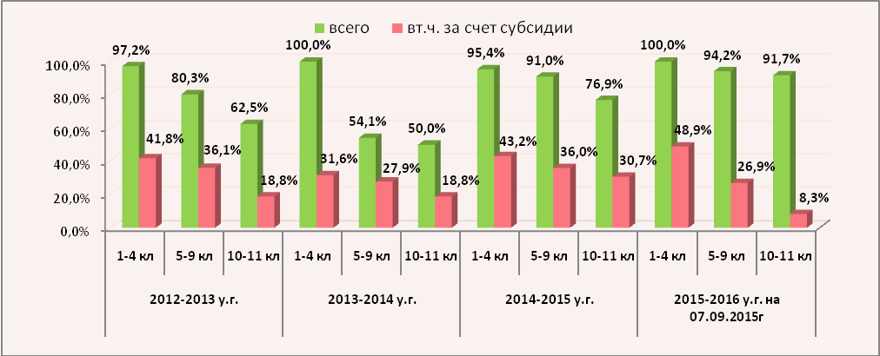

И в целом по школе:

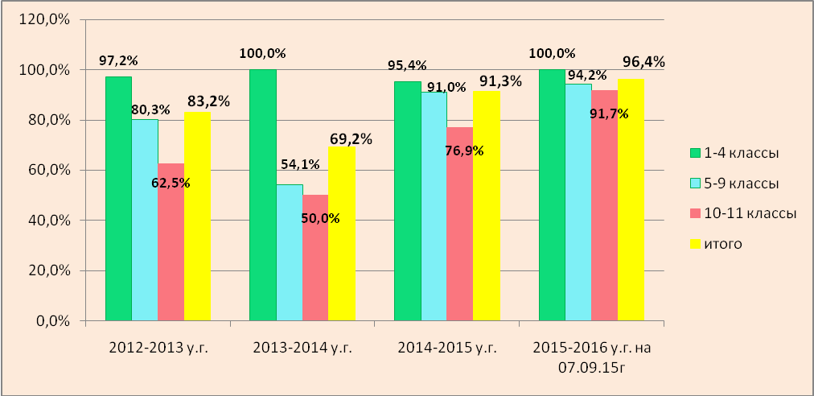

Учащиеся начальной школы получали молоко в рамках республиканской программы по организации улучшенного питания.
1.4. Сохранение и развитие кадрового потенциала школы

Кадровое обеспечение ОУ

Всего в 2014-2015 учебном году в школе работало 16 педагогических работников, в том числе: 14 учителей, 1 педагог-организатор и 1 социальный педагог. Должности воспитателя и учителя-логопеда заняты в порядке внутреннего совместительства.
- По уровню образования:

категория | количество | Имеют высшее образование |  | Имеют среднее специальное образование
категория | количество | педагогическое | другое | педагогическое | другое
администрация | 3 (2,4 ст) | 2 | 0 | 0 | 1
учителя | 14 | 14 | 0 | 0 | 0
социальный педагог | 1 | 0 | 0 | 1 | 0
педагог-организатор | 1 | 1 | 0 | 0 | 0

- По уровню квалификации:

категория | количество | Высшая |  | Первая |  | Соответствие занимаемой должности
категория | количество | Всего | Получили в 2014-2015 | Всего | Получили в 2014-2015 | Всего | Получили в 2014-2015
администрация | 3 | 1 | 1 | 0 | 0 | 1 | 1
учителя | 14 | 6 | 1 | 5 | 0 | 1 | 1
социальный педагог | 1 | 0 | 0 | 0 | 0 | 1 | 1
педагог-организатор | 1 | 0 | 0 | 0 | 0 | 1 | 1

- По стажу работы (на 01.01.2015):

категория | количество | До 5 лет | От 6 до 10 лет | От 11 до 20 лет | От 21 до 25 лет | Свыше 25 лет | Молодые специалисты | Пенсионеры
администрация | 3 | 0 | 0 | 0 | 1 | 2 | 0 | 2
учителя | 14 | 1 | 0 | 2 | 3 | 8 | 1 | 8
социальный педагог | 1 | 0 | 0 | 0 | 1 | 0 | 0 | 0
педагог-организатор | 1 | 1 | 0 | 0 | 0 | 0 | 0 | 0
библиотекарь | 1 | 0 | 0 | 0 | 0 | 1 | 0 | 1

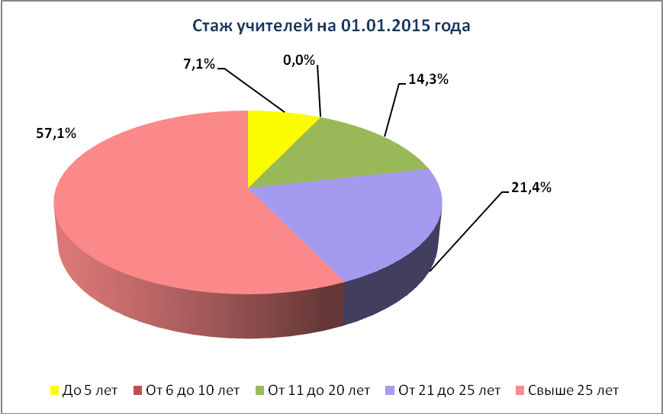
- По возрасту (по состоянию на 01.01.2015 года):

категория | количество | До 30 лет | От 30 до 40 лет | От 40 до 50 лет | От 50 до 60 лет | Свыше 60 лет
администрация | 3 | 0 | 0 | 1 | 1 | 1
учителя | 14 | 1 | 2 | 5 | 4 | 2
социальный педагог | 1 | 0 | 0 | 1 |  | 0
педагог-организатор | 1 | 1 | 0 | 0 | 0 | 0

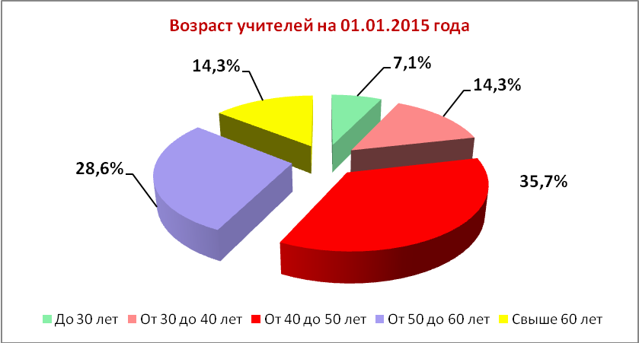

- Из общего числа работающих педагогов 2 педагога (12,5%) имеют отраслевые награды «Почетный работник общего образования».
- 6 учителей (43%) имеют Высшую квалификационную категорию.
- Средняя заработная плата педагогических работников за период с января по май 2015 года составила 23 488,75 рублей при целевом показателе 23 843,0 рублей.

1.5. Развитие материально-технической базы школы

Ресурсное обеспечение
В школе имеется 11 учебных кабинетов, столовая, медицинский кабинет, спортивный зал в приспособленном классном помещении. Все кабинеты оборудованы компьютерной техникой.

Финансовое обеспечение функционирования и развития школы
Основным источником финансирования школы являются бюджетные средства.
Использование бюджетных средств
- Ремонты и реконструкции помещений – 0,00 рублей
- Курсы повышения квалификации - 36650,00 рублей
- Подключение к сети Интернет – 0,00 рублей при потребности 190000,00 рублей/год.
- Приобретения

Наименование | Источник финансирования | Сумма (руб)/способ размещения
Основные средства
Интерактивное оборудование (мультимедийные проекторы – 3 штуки) | Субвенция | 81468,00/  электронный аукцион
Учебники | субвенция | 87437,86/ договор
Карта тахографа (2 штуки) | Субвенция | 5 000,00/ договор
Программное обеспечение: базовый пакет ПО Mikrosoft – 25 ед., комплект на 25 ПК Dr.Web для школ | Субвенция | 10050,00/ договор
Планы эвакуации | Субвенция | 8680,00 /договор
Аттестаты и похвальные листы | Субвенция | 2120,00/ договор

Проблемы:

В условиях нормативного подушевого финансирования и малочисленности школы:
- не обновляется материально-техническая база учебных кабинетов, учебное и лабораторное оборудование, программное обеспечение и т.д. по причине отсутствия средств;
- требуется ремонт и обслуживание компьютерной техники, восстановление локальной сети;
- отсутствуют средства на оплату сети Интернет, поэтому в 2014-2015 учебном году не было выхода в сеть Интернет со всеми вытекающими последствиями – отсутствие возможности использования Интернета в учебных целях, ведения электронного журнала и дневников, дистанционного обучения и др. Сайт поддерживается с домашнего ПК учителя.

Основными задачами МКОУ «Элисенваарская СОШ»
на 2015/2016 учебный год являются:

- Создание образовательной среды, обеспечивающей воспитание нравственной личности через доступность образования и повышение его качества в соответствии с государственными образовательными стандартами (ФГОС и ФК ГОС) и социальным заказом.

- Совершенствование системы мониторинга и диагностики успешности образования, развития личностных качеств учащихся и профессионального мастерства педагогов.

- Сохранение и укрепление физического, нравственного и психического здоровья обучающихся, формирование стремления к здоровому образу жизни.

- Выявление и поддержка талантливых детей через проведение олимпиад, конкурсов, конференций, форумов и привлечение внешкольных учреждений к сотрудничеству для развития творческих, интеллектуальных, индивидуальных возможностей учащихся.

2. Основные направления работы МКОУ «Элисенваарская СОШ» в 2015 – 2016 учебном году

  - Обеспечение качества образования

№ | Наименование мероприятий | Сроки | Ответственные
1. | Подготовка школы к новому учебному году. Проверка готовности учебных кабинетов к новому учебному году. Проверка работы оборудования. | Август 2015г. | Левина ТА, директор  Савенкова ГА, завхоз
2. | Формирование контингента учащихся, уточнение списков классов, формирование группы ГПД, элективных курсов, занятий внеурочной деятельности. | Август 2015г. | Зам. директора по УВР Орлова ИВ
3. | Составление расписания занятий на 2015-2016 учебный год. Планирование внеурочной деятельности в 1-4-х, 5-х классах в условиях реализации ФГОС | Август 2015г. | Зам. директора по УВР Орлова ИВ
4. | Утверждение рабочих программ на 2015-2016 учебный год. | Август 2015г | Зам. директора по УВР Орлова ИВ
5. | Утверждение годового плана работы школы на 2015-2016 учебный год. | . Август 2015г | Директор  Левина ТА
6. | Утверждение основной общеобразовательной программы основного общего образования | Август 2015г. | Директор  Левина ТА
7. | Сбор сведений о социализации выпускников школы | Август 2015г | Зам. директора по УВР Орлова ИВ
8. | Собеседование с библиотекарем школы о степени обеспеченности школьников учебниками и сохранности учебного фонда школы | До 10 сентября 2015 г | Зам. директора по УВР Орлова ИВ
9. | Заключение договоров о сетевом взаимодействии и сотрудничестве. | Сентябрь- апрель 2015- 2016г. | Директор  Левина ТА
10. | Организация горячего питания в школе. Составление графика питания в столовой. Организация дежурства учителей в столовой | Август-сентябрь 2015г | Директор  Левина ТА
11. | База данных детей из многодетных и малообеспеченных, опекунских семей. Обследование семей сирот и опекаемых детей, семей «группы риска» | сентябрь | Совпель ЕП, соц.педагог
12. | Организация сопровождения учащихся, имеющих неуспешность в обучении. Организация консультаций для слабоуспевающих учащихся и их родителей. | В течение года | Зам. директора по УВР Орлова ИВ социальный педагог Совпель ЕП
13. | Создание условий для реализации способностей учащихся через вовлечение их в проектно-исследовательскую деятельность, кружки, секции и клубы. | В течение года | Зам. директора по УВР Орлова ИВ социальный педагог Совпель ЕП.
14. | Формирование статистической отчетности. | Сентябрь, октябрь, 2015 - апрель 2016 г. | Директор  Левина ТА
15. | Общешкольные родительские собрания.  Классные родительские собрания | 2 раза в год  1 раз в четверть | Директор  Левина ТА  Классные рук-ли
16. | Педсоветы по итогам успеваемости учащихся за четверть, полугодие. | Ноябрь, январь, апрель | Директор  Левина ТА
17. | Заседание ШМО по вопросам организации и повышения качества обучения и реализации ФГОС второго поколения | 1 раз в четверть | Зам. директора по УВР Орлова ИВ
18. | Осмотр санитарного состояния школьных помещений, соблюдение техники безопасности | 1 раз в четверть | Директор  Левина ТА
19. | Организация работы по пропаганде здорового образа жизни | в течение года | Зам. директора по УВР Орлова ИВ
20. | Учёт посещаемости школы обучающимися | ежедневно | Классные руководители
21. | Организация работы с обучающимися, мотивированными на обучение (олимпиады, конкурсы, соревнования, интеллектуальные марафоны) | в течение года | Зам. директора по УВР Орлова ИВ
22. | Контроль выполнения рабочих программ по всем учебным предметам | 1 раз в четверть | Зам. директора по УВР Орлова ИВ
23 | Работа с будущими первоклассниками и их родителями | декабрь-февраль | Зам. директора по УВР Орлова ИВ,  Ящук НВ, учитель
24 | Профориентация (изучение профессиональных предпочтений выпускников, связь с учебными заведениями, оформление стендовой информации для обучающихся и их родителей) | в течение года | Серебрякова ЕЮ, педагог-организатор
25 | Организация работы по подготовке обучающихся к государственной (итоговой) аттестации | по плану | Зам. директора по УВР Орлова ИВ
26 | Своевременное информирование родителей обучающихся об итогах успеваемости их детей | в течение года | Классные руководители
27 | Организация индивидуальной работы с обучающимися, имеющими неудовлетворительные отметки по предметам | в течение года | Зам. директора по УВР Орлова ИВ  Учителя-предметники
28 | Ведение журнала по ТБ, проведение инструктажа с обучающимися | в течение года | Зам. директора по УВР Орлова ИВ
29 | Анализ работы по всеобучу | май-июнь | Зам. директора по УВР Орлова ИВ

  - План работы по реализации ФГОС НОО и ООО
Задачи:
- Реализация ФГОС НОО и ФГОС ООО в соответствии с нормативными документами.
- Методическое и информационное сопровождение реализации ФГОС в течение 2015-2016 учебного года.
№  п/п | Мероприятия | Сроки | Ответственные | Контрольные показатели
1 | Организационное обеспечение
1.1 | Планирование деятельности ШМО - внесение изменений в план работы ШМО с учетом новых задач на 2015-2016 учебный год | сентябрь | Орлова ИВ | план работы ШМО на 2015-2016 учебный год
1.2. | Проведение совещаний о ходе реализации ФГОС НОО:  - о промежуточных итогах реализации ФГОС в 1-4 классах, 5 классе. | Сентябрь  Январь | Директор (заместитель директора по УВР Орлова И.В.) | Аналитические справки, решения совещания, приказы директора
1.3. | Мониторинг результатов освоения ООП НОО и ООП ООО:  - входная диагностика обучающихся 1-х, 5-х классов ;  - формирование УУД;  - диагностика результатов освоения ООП НОО по итогам обучения в 1, 2, 3, 4, 5 классах. | сентябрь  Январь  Май | Орлова И.В.-заместитель директора по УВР | Анализ результатов мониторинга, разработка предложений по повышению качества реализации ФГОС в 2016-2017 учебном году
1.4. | Организация дополнительного образования:  - согласование расписания занятий по внеурочной деятельности | Сентябрь | Орлова И.В.-заместитель директора по УВР | утвержденное расписание занятий
1.5. | Организация работы с материально-ответственными лицами, закрепленными за оборудованием ОУ (порядок хранения и использования техники, вопросы ее обслуживания и т.п.) | Сентябрь | Орлова И.В.-заместитель директора по УВР | Эффективное использование оборудования
2. | Нормативно-правовое обеспечение
2.1. | Отслеживание и своевременное информирование об изменениях нормативно-правовых документов федерального и регионального уровней | По мере поступления | Директор | Информация для стендов, совещаний, педагогических советов
2.2. | Внесение корректив в нормативно-правовые документы по итогам их апробации, с учетом изменений федерального и регионального уровня и ООП | Май-июнь | Директор | Реализация регламента утверждения нормативно-правовых документов в соответствии с Уставом ОУ
2.3. | Внесение изменений в ООП | Август | Рабочая группа | Приказ об утверждении ООП в новой редакции
3. | Финансово-экономическое обеспечение
3.1. | Проверка обеспеченности учебниками обучающихся 1-4, 5 классов | До 10 сентября | Каретина НВ -библиотекарь, учителя | Информация, справка
3.2. | Оснащение школьной библиотеки печатными и электронными образовательными ресурсами по всем учебным предметам учебного плана ООП | в течение года | администрация | база учебной и учебно-методической литературы ОУ
3.3. | Анализ материально-технической базы ОУ:  - количество компьютерной и множительной техники, программного обеспечения в учебных кабинетах, библиотеке;  - анализ работы Интернет-ресурсов;  - условий для реализации внеурочной деятельности;  - учебной и учебно-методической литературы. | Октябрь-ноябрь | Орлова ИВ И.В.-заместитель директора по УВР; зав. кабинетами; Каретина НВ, библиотекарь;  Солохина АП, отв. за информ-ю | База данных по материально-техническому обеспечению ОУ, база учебной и учебно-методической литературы ОУ, аналитическая справка, информация на сайте школы
3.4. | Подготовка к 2016-2017 учебному году:  - инвентаризация материально-технической базы на соответствие требованиям ООП ОУ ФГОС НОО и ООО;  - подготовка плана закупок на 2016-2017 уч. год | Март  Май | Директор, учителя | Дополнение базы данных по материально-техническому обеспечению ОУ, базы учебной и учебно-методической литературы ОУ, аналитическая справка, план закупок
4. | Кадровое обеспечение
4.1. | Анализ состояния штатного расписания и расстановка кадров на 2015-2016 учебный год | Август | Директор | Штатное расписание
4.2. | Составление прогноза обеспечения кадрами на 2016-2017 уч. год и перспективу | Сентябрь, март | Заместитель директора по УВР  Орлова ИВ | План работы по заполнению выявленных вакансий; размещение объявлений о вакансиях в местной прессе, на сайте школы
4.3. | Составление плана повышения квалификации | июнь | Орлова И.В. -заместитель директора по УВР | Заявка
4.4. | Проведение тарификации педагогических работников на 2015-2016 учебный год с учетом реализации ФГОС НОО и ООО | Январь, август | Директор | Тарификация 2015-2016уч.г.
4.5. | Изучение возможностей организации дистанционного обучения педагогических работников ОУ | В течение учебного года | Орлова И.В. -заместитель директора по УВР | Предложения в план-график повышения квалификации
5. | Информационное обеспечение
5.1. | Организация взаимодействия учителей по обсуждению вопросов ФГОС, обмену опытом | По плану ШМО НК | Руководитель ШМО | анализ проблем, вынесенных на обсуждение; протоколы МО
5.2. | Сопровождение разделов (страничек) сайта ОУ по вопросам ФГОС | Ежеквартально | Ответственный за сайт ОУ | Обновленная на сайте информация
5.3. | - Проведение родительских собраний в 1-4 , 5 классах:  - результаты диагностики готовности первоклассников к обучению в школе;  - помощь родителей в организации проектной деятельности;  - мониторинг планируемых результатов обучения по ФГОС в 1-4-х, 5 классах;  - итоги обучения по ФГОС.  - Проведение родительского собрания для родителей будущих первоклассников | октябрь  декабрь  март  май  март-апрель  август | Классные руководители | Протоколы родительских собраний
5.4. | Размещение материалов на школьном стенде для родителей | В течение года | Заместитель директора по УВР | Актуальная информация, размещенная на стенде
5.5. | Индивидуальные консультации для родителей первоклассников | По необходимости | Заместитель директора, Ящук НВ учитель 1кл.
6. | Методическое обеспечение
6.1. | Стартовая диагностика учебных достижений первоклассников на начало учебного года. | сентябрь | Руководитель ШМО НК | Аналитическая справка
6.2. | Методическое обеспечение внеурочной деятельности:  - анализ результатов реализации внеурочной деятельности в 1-4,5 классах;  - посещение занятий в 1-4, 5 классах | Октябрь  По графику ВШК | Орлова И.В.-заместитель директора по УВР, педагоги, ведущие занятия по внеурочной деятельности | анализ проблем, вынесенных на обсуждение;
6.3. | Обобщение опыта реализации ФГОС НОО и ООО:  - анализ работы учителей, педагогов дополнительного образования;  - подготовка материалов для публичного отчета | Сентябрь-декабрь  май | Орлова И.В.-заместитель директора по УВР, учителя | Предложения по публикации опыта учителей, материалы для публичного отчета
  - План мероприятий по подготовке к государственной итоговой аттестации.
№  п/п | Содержание | Срок | Ответственный
Организационное обеспечение
1 | Анализ результатов экзаменов за 2014-2015 учебный год. | Сентябрь  2015 г. | Заместитель  директора по УВР,  учителя  предметники, руководители МО
2 | Мониторинг предварительного выбора экзаменов ГИА. | Октябрь 2015,  Январь 2016 | Заместитель  директора по УВР
3 | Ознакомление педагогического коллектива с  нормативно-правовой базой ГИА и иной информацией, связанной с процедурой проведения ОГЭ и ЕГЭ. | По мере  поступления  нормативных  документов | Заместитель  директора по УВР
4 | Назначение ответственных за подготовку информации об участниках ГИА. | Декабрь 2015 | Директор
5 | Формирование базы данных: составление списков  выпускников 9 и 11-х классов с указанием ФИО,  номера и серии паспорта. | В соответствии  с графиком | Заместитель  директора по УВР, классные руководители
6 | Оформление и обновление информации о ГИА на стенде и сайте школы. | В течение  года | Заместитель  директора по УВР
7 | Формирование базы данных: организаторов на ГИА, общественных наблюдателей. | Февраль 2016 | Заместитель  директора по УВР
8 | Сбор заявлений выпускников на участие в ГИА.  11 класс  9 класс | До 28.01.2016  До 28.02.2016 | Заместитель  директора по УВР, классные руководители
9 | Формирование базы данных: общий список  участников ЕГЭ с указанием предметов. | До 01.02.2016 | Заместитель  директора по УВР
10 | Ознакомление учителей, обучающихся и их родителей с расписанием ОГЭ и ЕГЭ 2016. | Март 2016 | Заместитель  директора по УВР
11 | Составление расписания проведения консультаций по ГИА выпускников 9 и 11 классов. | Ноябрь 2015,  май 2016 | Заместитель  директора по УВР
Информационное сопровождение обучающихся
1 | Информирование обучающихся 11 и 9 классов о ГИА (новое в ГИА, предварительный выбор экзаменов, процедура сдачи экзаменов, выставление итоговых отметок) | Октябрь  2015г. | Заместитель  директора по УВР,  классные  руководители
2 | Знакомство с демоверсиями по математике и русскому языку, с тематикой сочинения в 11 классе. Знакомство с изменениями в КИМ. | Октябрь  2015г. | Заместитель  директора по УВР, учителя предметники
3 | Информирование выпускников 9 и 11 классов на  классных часах с нормативными документами по  государственной итоговой аттестации. | По мере  поступления | Заместитель  директора по УВР
4 | Размещение на сайте нормативных и  распорядительных документов, регламентирующих  проведение ГИА в 2015- 2016 учебном году. | Сентябрь2015-июнь2016 | Заместитель  директора по УВР
5 | Оформление информационных стендов по вопросам проведения ГИА, текущее обновление материалов. | Октябрь 2015 -  Июнь 2016 | Заместитель  директора по УВР
6 | Информирование о порядке проведения ГИА (сроках и месте подачи заявлений, месте и сроках проведения ГИА, об основаниях для удаления с экзамена, о порядке подачи и рассмотрения апелляции, о результатах ГИА) | Январь 2016 | Заместитель  директора по УВР, классные руководители
7 | Дополнительное информирование выпускников о порядке проведения ГИА. | Май 2016 | Заместитель  директора по УВР
Информационное сопровождение родителей
1 | Родительское собрание:  1. Особенности ОГЭ и ЕГЭ 2016  2. Информационные ресурсы по вопросам ОГЭ и ЕГЭ. | Октябрь  2015 г | Заместитель  директора по УВР, классные  руководители
2 | Индивидуальные консультирования родителей | Сентябрь 2015 –  Май 2016 | Заместитель  директора по УВР, классные  руководители,  учителя-  предметники.
3 | Проведение тренировочных работ в форме ОГЭ и ЕГЭ по русскому языку и математике на базе школы | Ноябрь 2015  Февраль2016  Апрель 2016 | Заместитель  директора по УВР
4 | Индивидуальные консультации родителей по вопросам:  1.Роль родителей в подготовке выпускников к ГИА.  2. Порядок проведения ОГЭ и ЕГЭ правила поведения обучающихся на ОГЭ и ЕГЭ  4. Рекомендации учителей – предметников по подготовке к экзаменам в форме ОГЭ и ЕГЭ. Работа с банком открытых заданий ЕГЭ и ОГЭ. | В течение  учебного  года | Заместитель  директора по УВР,  классные  руководители,  учителя-  предметники.
5 | Проведение собрания с родителями выпускников.  1. Прядок окончания учебного года.  2. Правила подачи и рассмотрения апелляций о нарушении установленного порядка проведения ОГЭ и ЕГЭ, о несогласии с выставленными баллами.  3. Порядок информирования о результатах ОГЭ и ЕГЭ. | Май 2016 | Заместитель  директора по УВР,  классные  руководители
Организация работы с обучающимися
1 | Подробный разбор демоверсий ОГЭ и ЕГЭ 2016 г. | Ноябрь 2015 | Учителя  предметники
2 | Организация дополнительных занятий учащихся с целью отработки решения заданий базового и профильного уровня ЕГЭ, написанию сочинения в 11 классе, отработки навыков решения заданий ОГЭ | В течение  всего  учебного  года | Учителя  предметники
3 | Выполнение диагностических, тренировочных и пробных работ в формате ОГЭ и ЕГЭ. | Октябрь-май | Заместитель  директора по УВР,  учителя  предметники.
4 | Знакомство с правилами заполнения бланков  ОГЭ и ЕГЭ в соответствии со спецификой  предметов |  | Заместитель  директора по УВР,  учителя  предметники.
5 | Проведение пробного сочинения с обучающимися 11 класса | Ноябрь 2015 | Заместитель  директора по УВР  учителя русского  языка и литературы
6 | Индивидуальное консультирование учащихся. | В течение  года | Учителя  предметники
7 | Организация пробного внутришкольного  экзамена по русскому языку и математике в формате ОГЭ и ЕГЭ. | Январь 2016 | Заместитель  директора по УВР,  учителя  предметники.
8 | Проведение пробного внутришкольного  экзамена по предметам по выбору учащихся  9 и 11 классов | Март, апрель 2016 | Заместитель  директора по УВР,  учителя  предметники.
9 | Индивидуальное консультирование по  ошибкам, выявленным в процессе проверки  работ | Март, апрель 2016 | Учителя  предметники.
Анализ и предоставление информации о ходе подготовки, проведении и результатах ГИА
1 | Подготовка аналитической справки о результатах  диагностических работ по математике и русскому  языку обучающихся 9 и 11классов, о результатах  написания сочинения в 11 классе. | май 2016 | Заместитель  директора по УВР, учителя предметники
2 | Подготовка аналитической справки о результатах  тренировочных экзаменов по математике и русскому языку обучающихся 9 и 11классов. | Апрель 2016 | Заместитель  директора по УВР
3 | Подготовка аналитической справки о результатах  диагностических работ по предметам по выбору  обучающихся 9 и 11 классов. |  | Заместитель  директора по УВР, учителя предметники
- Управление образовательным учреждением

  - Педагогические советы.

№ | Вопросы | Сроки | Ответственные
1 | Анализ деятельности школы за 2014-2015 учебный год. | август | директор, зам. директора по УВР, зам. директора по ВР
2 | Планирование работы школы в 2015-2016 учебном году. Учебный план школы на 2015-2016 учебный год | август | зам. директора по УВР
3 | Принятие рабочих программ учебных предметов, курсов по выбору, внеурочной деятельности, кружковой работы | август | директор
4 | Режим работы школы в 2015-2016 уч. году | август | директор
1 | Итоги УВР за I четверть | ноябрь | зам. директора по УВР
2 | Формирование обязательных требований к преподаванию предметов при реализации ФГОС | ноябрь | зам. директора по УВР
3 | Утверждение предметов для прохождения промежуточной аттестации обучающихся 5-8, 10 классов | ноябрь | зам. директора по УВР
1 | Итоги УВР за 2 четверть (I полугодие) | январь | Зам. директора по УВР, классные руководители  Педагог-организатор
2 | Пути реализации духовно — нравственного воспитания в рамках реализации ФГОС: опыт, проблемы. | январь
3 | «Мотивация учения – основное условие успешного обучения» | январь
1 | Итоги УВР за III четверть | март | зам. директора по УВР
2 | Повышение качества образования через повышение профессионального уровня педагога. | март | зам. директора по УВР
3 | Утверждение перечня учебников на 2014-2015 учебный год | март | библиотекарь
1 | Допуск обучающихся к государственной итоговой аттестации | Май  май | зам. директора по УВР, классные руководители
1 | Итоги УВР за 4-ю четверть, год | Май  май | зам. директора по УВР
2 | Перевод обучающихся 2-8, 10 классов | Май  май | директор
1 | Выпуск обучающихся 9 класса | июнь | директор
2 | Выпуск обучающихся 11 класса | июнь | директор
  - Совещания при директоре

№ | Содержание работы | Ответственный
Август
1 | Готовность школы к новому учебному году (санитарно-гигиенический режим, техника безопасности, степень готовности учебных кабинетов, столовой, спортивного зала, библиотеки, распределение функциональных обязанностей между членами администрации ОУ, тарификация, распределение нагрузки, надбавок и доплат) | Администрация
2 | Организация учебно-воспитательного процесса:  - режим работы ОУ  - циклограмма работы ОУ  - расписание звонков  - график дежурства:  - администрации  - учителей по школе  - график работы:  - столовой  - расписание работы:  - ГПД  - кружков, секций | Администрация
3 | О подготовке плана по проведению тренировки на тему: «Действия персонала по эвакуации учащихся и тушению пожара» | Левина Т.А.,  Баранов В.А.
4 | О ходе подготовки и проведения педагогического совета | Левина ТА,  Орлова ИВ
5 | Текущие вопросы
Сентябрь
1 | Организация учебно-воспитательного процесса на сентябрь месяц; план мероприятий по воспитательной работе; план внутришкольного контроля, график посещений уроков. | Орлова ИВ,  Серебрякова ЕЮ
2 | Сведения о комплектовании классов. Обеспеченность учебниками. Своевременный приём и выдача учебников. Обеспеченность учебниками учащихся из многодетных и малообеспеченных семей. | Орлова ИВ  Каретина НВ
3 | О занятости детей во второй половине дня:  - состоящих на учёте в ОДН;  - состоящих на внутришкольном контроле;  - о мероприятиях по профилактике правонарушений.  - о семьях находящихся в социально-опасном положении | Орлова ИВ,  Совпель ЕП
4 | Сведения о питании. Уточнение списков учащихся, относящихся к льготным категориям. Организация горячего питания в ГПД. | Совпель ЕП
4 | Подготовка к общешкольному родительскому собранию | Левина ТА,  Орлова ИВ
4 | О комплектовании группы продлённого дня | Совпель ЕА,  Орлова ИВ
4 | Об итогах проведения тарификации сотрудников на 2015-2016учебный год. | Левина ТА
4 | Анализ занятости и трудоустройства выпускников 9, 11-х классов | Орлова ИВ
Октябрь
1 | Организация учебно-воспитательного процесса на октябрь месяц; план мероприятий по воспитательной работе; план внутришкольного контроля, график посещений уроков. | Администрация,  педагог-организатор
2 | Обсуждение плана мероприятий по подготовке к итоговой аттестации 9-х классов в форме ОГЭ и 11-х классов в форме ЕГЭ  О форме проведения промежуточной аттестации учащихся и предметах, выносимых на промежуточную аттестацию | Орлова ИВ
3 | Об итогах обследования (акт посещения на дому) жилищно-бытовых условий учащихся 1 класса, вновь прибывших учащихся, опекаемых детей и детей из многодетных семей. | Совпель ЕП, классные руководители
4 | Мониторинг охвата обучающихся дополнительным образованием.  Организация работы по ОТ и ТБ с обучающимися при проведении занятий | Орлова ИВ,  Серебрякова ЕЮ,  Совпель ЕП
Ноябрь
1 | Организация учебно-воспитательного процесса на ноябрь месяц; план мероприятий по воспитательной работе; план внутришкольного контроля, график посещений уроков. | Администрация,  педагог-организатор
2 | Работа школьного сайта | Орлова ИВ,  Васильева ЛВ
3 | О результатах инвентаризации материально-технической базы. | Савенкова ГА
4 | О результатах школьного этапа Всероссийской олимпиады школьников | Олова ИВ
Декабрь
1 | Организация учебно-воспитательного процесса на декабрь месяц; план мероприятий по воспитательной работе; план внутришкольного контроля, график посещений уроков. | Администрация,  педагог-организатор
2 | Организация проведения новогодних праздников для учащихся | Левина Т.А.,  Баранов ВА,  Серебрякова ЕЮ
3 | Обсуждение плана работы с учащимися по подготовке и проведению новогодних праздников и зимних каникул. | Орлова ИВ,  Серебрякова ЕЮ.
4 | Предварительный график отпусков трудового коллектива | Левина ТА,  Адонина ЛА
Январь
1 | Организация учебно-воспитательного процесса на январь месяц; план мероприятий по воспитательной работе; план внутришкольного контроля, график посещений уроков. | Администрация,  педагог-организатор
2 | Результат участия в муниципальном этапе Всероссийской олимпиады школьников | Орлова ИВ
3 | Итоги работы I полугодия по следующим направлениям:  - учебная деятельность  - воспитательная работа  - физкультурно-оздоровительная  - профилактика правонарушений, наркозависимости, табакокурения, вредных привычек и другие. | Олова ИВ
4 | Работа методических объединений учителей за I полугодие. | Руководители МО
Февраль
1 | Организация учебно-воспитательного процесса на февраль месяц; план мероприятий по воспитательной работе; план внутришкольного контроля, график посещений уроков. | Администрация,  педагог-организатор
2 | Анализ работы педагогического коллектива по формированию антикоррупционного мировоззрения учащихся | Серебрякова ЕЮ
3 | Организация работы по ознакомлению с правилами и порядком поведения и действия сотрудников и учащихся при угрозе осуществления террористического акта. | Левина ТА,  Баранов ВА
4 | Подготовка учебного плана на новый учебный год. | Орлова ИВ
Март
1 | Организация учебно-воспитательного процесса на март месяц; план мероприятий по воспитательной работе; план внутришкольного контроля, график посещений уроков. | Администрация,  педагог-организатор
2 | Состояние дел по изучению ПДД и выполнению мероприятий по предупреждению ДДТТ. | Орлова ИВ,  Серебрякова ЕЮ.
3 | Планирование, подготовка и организация весенних каникул | Серебрякова ЕЮ
4 | О плане подготовки школы к новому учебному году | Баранов ВА, Савенкова ГА
Апрель
1 | Организация учебно-воспитательного процесса на апрель месяц; план мероприятий по воспитательной работе; план внутришкольного контроля, график посещений уроков. | Администрация,  педагог-организатор
2 | О ходе выполнения работы по пополнению библиотечного фонда (приобретение учебников и учебных пособий на новый учебный год за счет родительских и бюджетных средств) | Орлова ИВ, Каретина НВ
3 | О ходе подготовке к ГИА | Орлова ИВ
4 | Организация летнего отдыха обучающихся | Серебрякова ЕЮ, Совпель ЕП
Май
1 | Организация учебно-воспитательного процесса на май месяц; план мероприятий по воспитательной работе; план внутришкольного контроля, график посещений уроков. | Администрация,  педагог-организатор
2 | О проведении праздников «Последний звонок» в 9 и 11 классах. | Орлова ИВ  Серебрякова ЕЮ
3 | Предварительная тарификация на 2014-2015 учебный год | Левина ТА,  Орлова ИВ
4 | Анализ состояния здоровья детей в ОУ, в том числе случаев травматизма. Медицинский осмотр сотрудников, состояние санитарных книжек | Левина ТА  Орлова ИВ  Совпель ЕП

  - План внутришкольного контроля учебно-воспитательного процесса на 2015-2016 учебный год

ЦЕЛИ:
- совершенствование деятельности школы;
- улучшение качества образования в школе;
- соблюдение законодательства РФ в области образования;
- исполнение нормативных правовых актов, регламентирующих деятельность образовательных учреждений;
- защита прав и свобод участников образовательного процесса;
- соблюдение федеральных государственных образовательных стандартов;
- проведение анализа и прогнозирования тенденций развития образовательного процесса;
- повышение мастерства учителей.
ЗАДАЧИ:
- Сбор и обработка информации о состоянии учебно-воспитательного процесса школы.
- Совершенствование организации образовательного процесса.
- Анализ достижений в обучении и воспитании для прогнозирования перспектив развития общеобразовательного учреждения.
- Подготовка экспертных материалов к аттестации педагогических работников.

Август
Вопросы, подлежащие контролю | Цель контроля | Объекты контроля, классы | Вид контроля | Методы контроля | Ответственные лица | Результаты контроля, место подведения итогов
1 | 2 | 3 | 4 | 5 | 6 | 7
1. Контроль за выполнением всеобуча
Составление расписания занятий | Установление соответствия расписания занятий требованиям СанПиНа | Расписание занятий | Тематический | Анализ документации | Заместитель директора по УВР | Приказ
2. Контроль за работой педагогических кадров
Определение учебной нагрузки на новый учебный год | Уточнение, корректировка и распределение нагрузки на новый учебный год | Расстановка кадров | Тематический | Анализ документации | Директор | Собеседование, приказ

Сентябрь
Вопросы, подлежащие контролю | Цель контроля | Объекты контроля, классы | Вид контроля | Методы контроля | Ответственные лица | Результаты контроля, место подведения итогов
1 | 2 | 3 | 4 | 5 | 6 | 7
1. Контроль за выполнением всеобуча
Санитарное состояние кабинетов, проверка документации по ТБ, наличие актов – решений на занятия в кабинетах | Своевременность проведения инструктажа по ТБ на рабочем месте | Кабинеты, документация по ТБ, акты | Персональный | Проверка кабинетов, изучение документации | Директор, завхоз | Рекомендации
Организация элективных курсов | Обеспечение учебного плана | Календарно-тем. планирование учителями-предметниками | Персональный | Собеседование проверка документации учителя | Зам. директора по УВР | Приказ
Посещаемость занятий учащимися | Выполнение закона РФ «Об образовании в РФ» | 1-11 классы | Персональный | Наблюдение, беседа | Социальный педагог, зам. директора по УВР | Собеседование
Работа с детьми «группы риска» | Формирование банка данных учащихся «группы риска» и неблагополучных семей | 1-11 классы | Персональный | Наблюдение | социальный педагог | Информация, справки
2. Контроль за ведением школьной документации
Контроль содержания рабочих программ учителей, утверждение | Определение качества составления | Рабочие программы | Персональный Просмотр, собеседование | Просмотр, собеседование | Заместитель директора по УВР | Приказ
Проверка личных дел учащихся | Соблюдение требований к оформлению и ведению личных дел учащихся классными руководителями | Личные дела (1-11 классы) | Фронтальный | Изучение документации | Заместитель директора по УВР | Справка
Контроль за ведением тетрадей по русскому языку и математике в 5 классе | Система работы учителей с тетрадями учащихся 5-х классов | Рабочие тетради 5 класс | Тематический | Анализ работы с тетрадями, собеседование с учителями | Руководители ШМО | Справки
Проверка журналов (классных, индивидуальных, элективных курсов) | Соблюдение единых требований к оформлению журналов | Журналы (1-11 классы) | Фронтальный | Изучение документации | Заместитель директора по УВР | Справка
3. Контроль за состоянием воспитательной работы
Анализ планов воспитательной работы классных руководителей, социального педагога. | Обеспечение координации деятельности классных руководителей, социального педагога | Планы воспитательной работы классных руководителей, планы работы социального педагога | Предварительный | Проверка документации, собеседование с педагогами | Заместитель директора по ВР | Справка
4. Контроль за работой педагогических кадров
Состояние базы данных по аттестации и повышению квалификации педагогов | Уточнение, корректировка списков учителей, желающих повысить квалификационную категорию | Заявления на аттестацию | Тематический | Проверка документации, собеседование с педагогами | Заместитель директора по УВР | План аттестации, приказ
Работа методических объединений | Планирование работы ШМО на новый учебный год | План работы | обобщающий | Проверка документации | Руководители ШМО, заместитель директора по УВР | Утверждение плана работы ШМО
5. Контроль за сохранением здоровья учащихся
Анализ графика проведения контрольных, практических работ, тестирования и др. видов проверочных работ на I полугодие | Контроль за соблюдением санитарно – гигиенических норм учебной нагрузки школьников | График работ по всем предметам учебного плана | Тематический | Анализ графиков | Заместитель директора по УВР | утверждение графика
Организация горячего питания | Мониторинг охвата учащихся горячим питанием | Питание в школьной столовой | Тематический | Проверка документации | Директор, социальный педагог | Совещание при директоре
Оформление классных листов здоровья | Изучение состояния здоровья учащихся классов | Состояние здоровья учащихся | Фронтальный | Анализ листов здоровья | Фельдшер, классные руководители | Листы здоровья
6. Контроль за состоянием знаний, умений, навыков
Стартовый контроль 1-11 классы | Выявление стартового уровня ЗУНов | 1-11 классы | Тематический | Контрольные срезы | Заместитель директора по УВР | Справка, совещание при завуче
Адаптация учащихся 1-х, 5-х, 10-го классов | Отслеживание адаптации учащихся 1-х, 5-х, 10-го классов к условиям школьной жизни. Анализ развития общеучебных умений и навыков школьников 5-х и 10-го классов, выявление общего хода развития уч-ся1-х классов | Методическая грамотность учителей, работающих в 1-х, 5-х, 10-м классах. Готовность к обучению | Классно-обобщающий | Посещение уроков, проведение опросов. | Зам. директора по УВР,  социальный педагог, кл. руководители | Диагностики, справки
8. Контроль за состоянием методической работы
План работы ШМО на новый учебный год | Полнота и качество внесения изменений в планы работы ШМО | Работа методических объединений | Тематический | Анализ документации | Директор | Собеседование

Октябрь
Вопросы, подлежащие контролю |  | Цель контроля | Объекты контроля |  | Вид контроля |  | Методы контроля |  | Ответственные лица | Результаты контроля, место подведения итогов
1 |  | 2 | 3 |  | 4 |  | 5 |  | 6 | 7
1. Контроль за выполнением всеобуча
Работа с учащимися «группы риска» |  | Предупреждение неуспеваемости учащихся в 1-й четверти | 1-11 классы |  | Фронтальный |  | наблюдение |  | Заместитель директора по УВР | Собеседование
Индивидуальная работа по ликвидации пробелов в знаниях учащихся |  | Качество проведения индивидуально-коррекционных занятий со школьниками, имеющими трудности в освоении учебных программ | 1-11 классы |  | Тематический |  | Наблюдение, собеседование с учителями, школьниками и их родителями |  | Заместитель директора по УВР | Отчёты учителей-предметников
Индивидуальные занятия с наиболее подготовленными и мотивированными школьниками |  | Качество и проведение индивидуальных занятий с учащимися, имеющими повышенную мотивацию к учебно-познавательной деятельности | Работа со школьниками, имеющими повышенную мотивацию к учебно-познавательной деятельности |  | Тематический |  | Анализ подготовки и участия школьников в предметных олимпиадах |  | Руководители методических объединений | Рассмотрение вопроса на заседаниях ШМО
2. Контроль за состоянием преподавания учебных предметов и выполнение обязательного минимума содержания общего образования
Изучение уровня преподавания в 1-11-х классах. Адаптация учащихся 1 и 5-х классов. |  | Отслеживание адаптации учащихся 1 и 5-х классов, выполнение требований по преемственности в 1 и 5-х классах | Методическая грамотность учителей, работающих в1 и 5-х классах. Готовность учащихся к обучению. |  | Классно-обобщающий |  | Посещение уроков |  | Заместитель директора по УВР | Собеседование
3. Контроль за состоянием знаний, умений, навыков
Анализ состояния преподавания математики | Способы, приемы мотивации и стимулирования учащихся в процессе обучения |  | 5-9 классы | Посещение уроков, анкетирование, контроль за состоянием дневников, тетрадей |  | Заместитель директора по УВР |  | Справка |  | Анализ состояния преподавания математики
Классно-обобщающийконтроль в 7 классе | Анализ качества знаний учащихся |  | Успеваемость и качество знаний учащихся по предметам | Классно-обобщающийконтроль |  | Посещение уроков, проверка журнала, контроль за состоянием дневников, тетрадей |  | Заместитель директора по УВР |  | Справка
4. Контроль за ведением школьной документации
Проверка журналов (классных, ГПД, элективных курсов, логопедических занятий) |  | Соблюдение единых требований к оформлению журналов | Журналы (1-11 классы) |  | Фронтальный |  | Изучение документации |  | Заместитель директора по УВР | Справка, совещание при завуче
Анализ проверки тетрадей учителями. Состояние тетрадей по русскому языку. |  | Соблюдение единого орфографического режима, объективность выставления оценок. | Тетради для учащихся 3, 6-9 классов |  | Тематический |  | Анализ работы с тетрадями, собеседование с учителями |  | Руководители ШМО | Справка
Контроль за ведением дневников |  | Соблюдение единых орфографических требований, своевременность выставления отметок учителями и проверки дневников классными руководителями и родителями | Дневники учащихся 2-11 классов |  | Тематический |  | Анализ ведения дневников, собеседование с учителями |  | Заместитель директора по УВР | Справка по итогам проверки
5. Контроль за состоянием воспитательной работы
1. Анализ работы классного руководителя 5 класса по формированию классного коллективов в период адаптации |  | Выявление психологического климата в 5 классе | Классный коллектив 5 класса |  | Предварительный |  | Анкетирование учащихся, посещение классных часов, собеседование с классным руководителем |  | Заместитель директора по УВР | Справка
2. Планирование воспитательной работы на осенние каникулы |  | Организация внеурочной деятельности  Организация школьных оздоровительных лагерей | 1-11 классы |  | Предварительный |  | Собеседование с классными руководителями |  | Директор, руководитель ШМО классных руководителей, социальный педагог, начальники лагерей | План  Документация
6. Контроль за работой педагогических кадров
Самообразование учителей |  | Реализация темы по самообразованию в работе учителя |  |  | Персональный |  | Посещение уроков,  Собеседование |  | Руководители ШМО | Совещание при завуче
Оценка объемов домашнего задания учащихся 2–11-х классов |  | Контроль за сохранением здоровья школьников в период их подготовки к экзаменам | Классные журналы, тетради учащихся 2–11-х классов |  | Тематический |  | Анализ содержания домашних заданий, опрос учащихся |  | Заместитель директора по УВР, руководитель площадки | Совещание при директоре
7. Контроль за сохранением здоровья учащихся
Организация динамических пауз |  | Организация прогулок и динамических пауз | 1-4 классы |  | Фронтальный |  | Наблюдение |  | Классные руководители, воспитатели ГПД | Совещание при завуче
8. Контроль за состоянием методической работы
Проведение предметной недели математики и физики. |  | Влияние предметной недели на развитие интереса у учащихся к изучаемому предмету, повышение образовательного уровня, обучение учащихся самостоятельности и развитие у них творчества. | Работа методических объединений |  | Тематический |  | Посещение уроков и внеклассных мероприятий |  | Заместитель директора по УВР | Обсуждение итогов предметной недели на заседаниях ШМО
Ноябрь
Вопросы, подлежащие контролю | Цель контроля | Объекты контроля |  | Вид контроля | Методы контроля | Ответственные лица | Результаты контроля, место подведения итогов
1 | 2 | 3 |  | 4 | 5 | 6 | 7
1. Контроль за выполнением всеобуча
Индивидуальная работа по ликвидации пробелов в знаниях учащихся | Анализ работы учителей по ликвидации пробелов в знаниях | 2-9 классы |  | Персональный | Собеседование | Заместитель директора по УВР, учителя-предметники | Совещание при директоре
Работа с одаренными детьми | Индивидуальный подход к учащимся | 2-11 классы |  | Тематический | Персональный анализ | Заместитель директора по УВР, учителя- предметники | олимпиады
2. Контроль за состоянием преподавания учебных предметов и выполнение обязательного минимума содержания общего образования
Контроль завыполнением рабочих программ | Соответствие рабочих программ журналам. | Работа учителей |  | Тематический | Проверка журналов | Заместитель директора по УВР | Справка, совещание при завуче
Контроль за внеурочной деятельностью учащихся | Контроль зареализацией направлений внеурочной деятельности | Работа педагогов дополнительного образования |  | Тематический | Посещение кружков | Заместитель директора по УВР | Справка
3. Контроль за состоянием знаний, умений, навыков
Изучение уровня преподавания | Анализ уровня сформированности ЗУН | биология | 7,8 | Тематический | Срезовые работы, собеседование | Заместитель директора по УВР | Анализ контрольных работ
Изучение уровня преподавания | Анализ уровня сформированности ЗУН | история | 6
Изучение уровня преподавания | Анализ уровня сформированности ЗУН | обществознание | 9
Изучение уровня преподавания | Анализ уровня сформированности ЗУН | англ. язык | 5
Состояние преподавания математики в 5-7 классах | Обеспечение базового уровня образования учащихся | Работа учителей |  | Тематический | Посещение уроков, контроль за успеваемостью учащихся | Заместитель директора по УВР | Справка, совещание при директоре
4. Контроль за ведением школьной документации
Контроль за состоянием журналов | Анализ объективности выставления четвертных отметок, выполнения государственных программ, анализ успеваемости | 1-11 классы |  | Тематический | Просмотр | Заместитель директора по УВР | справка
Состояние тетрадей по математике | Выполнение единого орфографического режима | 3, 5-9 классы |  | Тематический Просмотр | Просмотр | Руководитель ШМО | Совещание при завуче
5. Контроль за состоянием воспитательной работы
1. Выполнение федеральных законов «Об основах системы профилактики безнадзорности и правонарушений среди несовершеннолетних», «Об основных гарантиях прав ребенка в РФ» | Оценка исполнения нормативно – правовых документов. Оценка качества работы социального педагога. | Работа социального педагога с учащимися из семей социального риска |  | Предварительный | Изучение документации (социальный паспорт школы), наблюдение | Заместитель директора по УВР,  Социальный педагог | Совещание при директоре
6. Контроль за работой педагогических кадров
Организация обмена опытом | Знакомство с применением новых форм и методов на уроках |  |  | Тематический | Посещение уроков | Заместитель директора по УВР | Обсуждение итогов на ШМО
Повышение квалификационной категории | Анализ уровня преподавания аттестуемых учителей |  |  | Тематический | Посещение уроков, контрольные работы, собеседование | Заместитель директора по УВР | Документы на аттестацию
7. Контроль за состоянием методической работы
Проведение предметной недели русского языка и литературы. | Влияние предметной недели на развитие интереса у учащихся к изучаемому предмету, повышение образовательного уровня, обучение учащихся самостоятельности и развитие у них творчества. | Работа методических объединений |  | Тематический | Посещение уроков и внеклассных мероприятий | Заместитель директора по УВР, учителя русского языка и литературы | Обсуждение итогов предметной недели на заседании ШМО
8. Контроль за работой по подготовке к итоговой аттестации
Подготовка учащихся к итоговой аттестации | Организация учителей-предметников и классных руководителей с учащимися по определению экзаменов по выбору | Работа учителей и классных руководителей с учащимися 9, 11 классов |  | Предварительный | Анализ предварительного выбора учащихся, собеседование | Заместитель директора по УВР | Совещание при завуче
Декабрь
Вопросы, подлежащие контролю | Цель контроля | Объекты контроля | Вид контроля | Методы контроля | Ответственные лица | Результаты контроля, место подведения итогов
1 | 2 | 3 | 4 | 5 | 6 | 7
1. Контроль за состоянием преподавания учебных предметов и выполнение обязательного минимума содержания общего образования
Контроль за уровнем преподавания учителей, имеющих неуспевающих по предметам | Изучение методов работы учителей |  | Персональный | Посещение уроков, срезовые работы | Заместитель директора по УВР | Совещание при завуче. Отчёты учителей-предметников
2. Контроль за состоянием знаний, умений, навыков

Обученность учащихся | Изучение результативности преподавания математики и русского языка за I полугодие | Русский язык, математика 2-11 классы | Тематический | Срезовые работы | Руководитель ШМО | Анализы контрольных работ
Контроль успеваемости учащихся 9-х классов. Составление справки. | Анализ готовности к продолжению образования | 9 классы | Тематический | Посещение уроков, контроль за качеством знаний и успеваемости | Заместитель директора по УВР | Справка
3. Контроль за ведением школьной документации
Проверка журналов (классных, ГПД, элективных курсов, логопедических) | Соблюдение единых требований к оформлению журналов. Соответствие рабочих программ журналам. | Журналы (1-11 классы) | Фронтальный | Изучение документации | Заместитель директора по УВР | Справка
4. Контроль за состоянием воспитательной работы
Об организации работы учащихся состоящими на внутришкольномконтроле и неблагополучными семьями | Оценка исполнения нормативно – правовых документов. Оценка качества работы социального педагога. | Работа социального педагога с учащимисясостоящими на внутришкольном контроле | Предварительный | Изучение документации (социальный паспорт школы), наблюдение | Заместитель директора по УВР, социальный педагог | справка
Проверка внешнего вида учащихся | Выполнение положения о внешнем виде обучающихся | Учащиеся 1-11 классов | фронтальный | рейды | Директор, заместитель директора по УВР | Совещание классных руководителей, протокол
5. Контроль за сохранением здоровья учащихся
Анализ состояния здоровья учащихся | Улучшение уровня физического, психологического здоровья | 1-11 классы | обобщающий | Анкетирование, изучение документации | Медицинский работник, классные руководители, социальный педагог | Результаты медицинского осмотра
6. Контроль за работой педагогических кадров
Контроль знания нормативных документов | Выполнение требований действующий нормативных документов по предметам |  | Тематический | Анализ документации | Заместитель директора по УВР | Совещание при директоре
Январь
Вопросы,  подлежащие контролю | Цель контроля | Объекты  контроля | Вид  контроля | Методы  контроля | Ответственные лица | Результаты контроля, место подведения итогов
1. Контроль за выполнением всеобуча
Посещаемость занятий | Своевременный учет присутствия учащихся на занятиях | 1-11 классы | Тематический | Наблюдение | Заместитель директора по УВР | Индивидуальные беседы
2. Контроль за состоянием преподавания учебных предметов
Организация работы учителей, имеющих неуспевающих по предмету | Анализ работы учителей по предупреждению неуспеваемости |  | Тематический | Собеседование | Заместитель директора по УВР | Совещание при завуче
Анализ состояния преподавания русского языка | Способы, приемы мотивации и стимулирования учащихся в процессе обучения | 4-9 классы | Тематический | Посещение уроков, анкетирование, контроль за состоянием дневников, тетрадей | Заместитель директора по УВР, руководитель ШМО | Справка
3. Контроль за ведением школьной документации
Проверка классных журналов | Исполнение нормативных документов и ведение школьной документации. Объективность выставления итоговых оценок. | Классные журналы 5-11 классов | Тематический | Просмотр классных журналов | Заместитель директора по УВР | Справка по итогам проверки
Контроль за ведением тетрадей для контрольных работ | Анализ состояния проверки тетрадей для контрольных работ (качество проверки, классификация ошибок, объективность выставления оценок) | 3, 4, 5 классы | Тематический | Тетради для контрольных работ | Руководители ШМО Заместитель директора по УВР | Справка по итогам проверки
5. Контроль за сохранением здоровья учащихся
1. Анализ графика проведения контрольных, практических работ, тестирования и др. видов проверочных работ во втором полугодии | Контроль за соблюдением санитарно-гигиенических норм учебной нагрузки на учащихся | График работ по всем предметам учебного плана | Тематический | Анализ документации | Директор школы | Утверждение графика
6. Контроль за состоянием методической работы
Проведение предметной недели математики физики и химии | Влияние предметной недели на развитие интереса у учащихся к изучаемому предмету, повышение образовательного уровня, обучение учащихся самостоятельности и развитие у них творчества. | Работа методических объединений | Тематический | Посещение уроков и внеклассных мероприятий | Заместитель директора по УВР, ВР | Обсуждение итогов предметной недели на заседаниях ШМО
Февраль
Вопросы, подлежащие контролю | Цель контроля | Объекты  контроля | Вид  контроля |  | Методы  контроля | Ответственные лица | Результаты контроля, место подведения итогов
1. Контроль за выполнением всеобуча
Посещаемость уроков учащимися | Анализ посещаемости уроков | 1-11 классы | Персональный |  | Собеседование, наблюдение | Заместитель директора по УВР | Справка, совещание при завуче
2. Контроль за ведением школьной документации
Контроль за состоянием журналов | Накопляемость оценок знаний учащихся. Своевременность выставления оценок за практическую часть. | 1-11 классы | Тематический | Просмотр |  | Заместитель директора по УВР | Совещание при завуче
- Контроль за состоянием знаний, умений, навыков

Контроль успеваемости учащихся 8-х классов. Составление справки. | Анализ готовности к продолжению образования | 8 классы | Классно-обобщающий | Посещение уроков, контроль за качеством знаний и успеваемости |  | Заместитель директора по УВР | Справка
Контроль по изучению предметов: физика 7 кл., химия 8 кл. | Контроль за выполнением государственных программ | Работа учителей | Тематический | Посещение уроков, наблюдения, беседы |  | Заместитель директора по УВР | рекомендации
Преподавание на первом уровне обучения | Анализ качества преподавания | Работа учителей начальной школы | Тематический | Посещение уроков, наблюдение, беседы |  | Заместитель директора по УВР | Совещание при директоре
- Контроль за работой педагогических кадров
Посещение открытых уроков | Обмен опытом | Работа учителей | Персональный | Посещение уроков |  | Руководители ШМО | Анализ на заседаниях ШМО
6. Контроль за сохранением здоровья учащихся
Контроль проведения классных часов, бесед и лекций по профилактике травматизма | Предупреждение и профилактика детского травматизма | Внеклассная работа по предупреждению и профилактике детского травматизма | Тематический | Наблюдение, посещение мероприятий, собеседования, анализ документации |  | Педагог-организатор | Справка
7. Контроль за состоянием методической работы
Проведение предметной недели гуманитарных наук | Влияние предметной недели на развитие интереса у учащихся к изучаемому предмету, повышение образовательного уровня, обучение учащихся самостоятельности и развитие у них творчества. | Работа методических объединений | Тематический | Посещение уроков и внеклассных мероприятий |  | Заместитель директора по УВР, ВР | Обсуждение итогов предметной недели на заседаниях ШМО
8. Контроль за состоянием воспитательной работы
Внеурочная деятельность в рамках ФГОС | Реализация ФГОС | Педагоги, классные руководители | Текущий | Собеседование, посещение мероприятий |  | Заместитель директора по ВР | Справка
Март
Вопросы,  подлежащие контролю | Цель контроля | Объекты  контроля | Вид  контроля | Методы  контроля | Ответственные лица | Результаты  контроля, место подведения итогов
1. Контроль за выполнением всеобуча
Работа с отстающими учащимися | Работа учителя со слабоуспевающими учащимися на уроке. Совершенствование работы классного руководителя с родителями | 1-11 классы | Персональный | Наблюдение, собеседование | Зам директора по УВР | Рекомендации
Работа социального педагога | Организация сопровождения учащихся | 1-11 классы | Персональный | Собеседование | Зам директора по ВР | Совещание при директоре
2. Контроль за состоянием знаний, умений, навыков

Анализ состояния преподавания отдельных предметов | Уровень требований к знаниям учащихся по физической культуре, ОБЖ | Работа учителей физкультуры, ОБЖ | Тематический | Посещение уроков, наблюдение, беседы | Зам директора по УВР | Справка
3. Контроль за ведением школьной документации
Контроль за состоянием журналов | Выполнение программ по предметам и выявление причин отставания | 1-11 классы | Тематический | Собеседование, просмотр | Заместитель директора по УВР | Справка
4. Контроль за состоянием воспитательной работы
Работа школьной библиотеки | Изучение результативности работы библиотеки | Организация работы библиотеки | тематический | Анализ работы библиотекаря | Заместитель директора по ВР | Справка
5. Контроль за состоянием методической работы
Проведение предметной недели иностранного языка. | Влияние предметной недели на развитие интереса у учащихся к изучаемому предмету, повышение образовательного уровня, обучение учащихся самостоятельности и развитие у них творчества. | Работа методических объединений | Тематический | Посещение уроков и внеклассных мероприятий | Заместитель директора по УВР, ВР | Обсуждение итогов предметной недели на заседаниях ШМО
6. Контроль за работой педагогических кадров
Повышение квалификации | Отслеживание посещения учителями курсов повышения квалификации |  | Персональный | Собеседование, анализ документации | Заместитель директора по УВР | Совещание при завуче
Апрель-май
Вопросы,  подлежащие контролю | Цель контроля | Объекты  контроля |  | Вид  контроля | Методы  контроля | Ответственные лица | Результаты контроля, место  подведения итогов
1 | 2 | 3 |  | 4 | 5 | 6 | 7
1. Контроль за выполнением всеобуча
Посещаемость занятий, работа с детьми «группы риска» | Индивидуальная работа классного руководителя с учащимися |  |  | Фронтальный | Собеседование, наблюдение | Социальный педагог | Индивидуальные беседы, заседание совета профилактики
Работа с отстающими учащимися | Предупреждение неуспеваемости по итогам года | 2-11 классы |  | Тематический | Наблюдение, собеседование | Заместитель директора по УВР | Совещание при завуче
2. Контроль за состоянием преподавания учебных предметов
Контроль за состоянием преподавания иностранного языка | Изучение результативности и качества обучения, уровня сформированности ЗУН | Работа учителей |  | Тематический | Посещение уроков, просмотр журналов, собеседование, проверка знаний | Заместитель директора по УВР | справка
3. Контроль за состоянием знаний, умений, навыков
Промежуточная аттестация учащихся | Оценка уровня усвоения учащимися учебных программ | 2-11 классы | Контрольно-оценочный | Контрольные работы, тесты | Заместитель директора по УВР | Педсовет | Промежуточная аттестация учащихся
4. Контроль за ведением школьной документации
Контроль за состоянием журналов | Выполнение рекомендаций, данных в ходе предыдущих проверок | 2-11 классы |  | Тематический | Собеседование, просмотр | Заместитель директора по УВР | Справка
5. Контроль за сохранением здоровья учащихся
Оценка объемов домашнего задания учащихся 2–11-х классов | Контроль за сохранением здоровья школьников в период их подготовки к экзаменам | Классные журналы, тетради учащихся 2–11-х классов |  | Тематический | Анализ содержания домашних заданий, опрос учащихся | Заместитель директора по УВР | Совещание при директоре
6. Контроль за работой педагогических кадров
Повышение квалификации учителей | Реализация учителем темы по самообразованию в работе |  |  | Персональный | Наблюдение, собеседование | Заместитель директора по УВР | Совещание при завуче
Посещение открытых уроков | Обмен опытом | Работа учителей |  | Персональный | Посещение уроков | Заместитель директора по УВР, руководители ШМО | Анализ на заседаниях ШМО
Июнь
Вопросы,  подлежащие контролю | Цель контроля | Объекты контроля | Вид  контроля | Методы  контроля | Ответственные лица | Результаты контроля, место подведения итогов
Изучение результативности учебного процесса | Анализ уровня обученности учащихся за курс средней и основной школы | Результаты итоговой аттестации учащихся 9-х и 11-х классов, промежуточной аттестации учащихся  2–8-х и 10-х классов | Итоговый | Анализ документации | Директор школы, заместитель директора по УВР, руководители ШМО | Заседание педагогического совета
Контроль за ведением школьной документации
Контроль за состоянием журналов | Своевременное заполнение; оформление допуска учащихся к экзаменам и перевода в следующий класс | 1-11 классы | Тематический | Просмотр | Заместитель директора по УВР | Справка
Контроль за состоянием личных дел | Своевременное и правильное оформление | 1-11 классы | Тематический | Просмотр | Заместитель директора по УВР | Справка

  - Работа с кадрами

Методическая деятельность школы является системой мер, основанной на современных достижениях науки и практики, направленной на развитие творческого потенциала учащихся и педагогов.
Единая методическая тема школы: «Развитие профессиональных компетентностей педагогов школы как фактор достижения современного качества образования в условиях реализации ФГОС».
Цель: методическое сопровождение системного развития профессиональной компетентности педагогических кадров, обеспечивающей достижение нового качества образования.

Задачи:

Осуществлять координацию действий методических объединений.

Оказывать методическую помощь по составлению рабочих программ учебных дисциплин, элективных курсов.

Эффективно использовать образовательные и воспитательные методики и технологии, связанные с внедрением новых образовательных стандартов.

Поддерживать культурно-образовательные инициативы коллектива, осуществлять сопровождение исследовательской, проектной и инновационной деятельности, стимулировать творческую инициативу педагогов.

Организовывать и осуществлять сопровождение аттестации педагогических кадров.

Приоритетные направления методической работы школы на новый учебный год:
- обеспечение условий для непрерывного совершенствования профессионального мастерства учителя с целью достижения современного качества образования в условиях реализации ФГОС;
- информационное обеспечение образовательного процесса;
- обеспечение условий для изучения, обобщения и распространения передового опыта;
- обеспечение внеклассной работы по учебным предметам;
- совершенствование методов отслеживания качества образования;
- работа над повышением профессионального имиджа учителя и школы.

План прохождения курсовой подготовки педагогических работников.

№ п/п | Фамилия, имя, отчество | Преподаваемый предмет | Дата прохождения | Наименование курсов | № удостоверения | 2015 | 2016 | 2017 | 2018 | 2019
1 | Адонина Людмила Александровна. | Русский язык и литература | 01.05.15-30.06.15 г. | «Реализация федеральных государственных образовательных стандартов основного общего и среднего общего образования по русскому языку и литературе» (144ч) | № 14 0462424 | + |  |  | +
1 | Адонина Людмила Александровна. | МХК |  | - |  | + |  |  | +
2 | Васильева Лариса Владимировна | Математика | 19.08.13-21.10.13г. | «Технологические аспекты школьного курса математики» (72ч) | № 2413 |  | + |  |  | +
3 | Каретина Нина  Викторовна | ОБЖ |  | - |  | +
3 | Каретина Нина  Викторовна |  | 26.11.12-30.11.12г. | "Педагогическое сопровождение учащихся с ЗПР в условиях дифференциации и интегрированного обучения в ОУ" | №1012 | + |  |  | +
3 | Каретина Нина  Викторовна | ИЗО | 31.03.14-10.04.14г. | «Современные подходы к преподаванию изобразительного искусства в условиях реализации ФГОС» (72ч) | №1002 |  |  | +
3 | Каретина Нина  Викторовна |  | 26.08.14-28.08.14 г. | «Использование интерактивной доски в учебном процессе» (24ч) | № 102401684237
4 | Кудряшова Наталья Алексеевна | Биология | 13.10.14-17.10.14 г. | «Актуальные проблемы школьного биологического образования в условиях введения ФГОС» (72 ч) | № 102401684668 |  |  | +
4 | Кудряшова Наталья Алексеевна | Химия | 22.03.15-26.03.15г. | «Методика подготовки обучающихся к итоговой аттестации в формате ЕГЭ по химии» (24ч) | №102402394936 |  |  |  | +
4 | Кудряшова Наталья Алексеевна | Технология | 11.02.13-21.02.13г. | «Современные подходы в преподавании предмета «Технология» в условиях реализации Федерального государственного образовательного стандарта» (72ч.) | № 341 |  | +
5 | Кузьмина Людмила Ивановна | Русский язык и литература | 01.05.15-30.06.15 г. | «Реализация федеральных государственных образовательных стандартов основного общего и среднего общего образования по русскому языку и литературе» (144ч) | № 14 0462432 | + |  |  | +
6 | Кулакова Марина Михайловна | Нач. классы | 01.05.15-30.06.15 г. | «Педагогические технологии реализации федерального государственного образовательного стандарта начального общего образования» (144 ч) | № 14 0066134 | + |  |  | +
7 | Левина Татьяна Андреевна | Директор | 24.09.12- 03.10.12г. | "Менеджмент качества в образовательном учреждении" (72 ч) | №1961
7 | Левина Татьяна Андреевна | Директор | 02.11.12-25.12.12г. | «Организация образовательного процесса в соответствии с федеральными государственными образовательными стандартами» (72ч.) | №039962
7 | Левина Татьяна Андреевна | Директор | 20.04.15- 24.04.15 г. | "Профессиональные управленческие компетентности руководителя образовательной организации в контексте ФГОС и стандарта профессиональной деятельности педагога" |  | + |  |  | +
8 | Орлова Ирина Викторовна | Зам. дир. по УВР | 24.09.- 03.10.12г. | "Менеджмент качества в образовательном учреждении" (72 ч) | № 1962 | + |  |  | +
8 | Орлова Ирина Викторовна | Математика | 18.02.13-05.03.13г. | ФГОС: учим по-новому (пути достижения метапредметных результатов)» (108ч.) | Свид. № 13 | +
9 | Орлова Ольга Алексеевна | ОРКСЭ | 25.03.13-03.04.13г. | «Основы проблемы преподавания комплексного учебного курса «Основы мировых религиозных культур и светской этики» | Уд. № 1020 |  | +
9 | Орлова Ольга Алексеевна | Нач. классы | 01.06.14-31.07.14г. | «Педагогические технологии реализации ФГОС начального общего образования» (144ч) |  |  |  | +
10 | Серебрякова Евгения Юрьевна | Английский язык | 01.05.15-30.06.15 г. | «Преподавание иностранного языка в начальных классах в условиях реализации ФГОС начального общего образования» (144ч) | № 14 0462593 | +
11 | Совпель Елена Павловна | Социальный педагог | 26.11.12-30.11.12г. | "Педагогическое сопровождение учащихся с ЗПР в условиях дифференциации и интегрированного обучения в ОУ" (36 час) | №1011 |  | + |  |  | +
11 | Совпель Елена Павловна | Социальный педагог | 23.10.12-02.11.12г. | "Организация работы службы психолого-педагогического и медико-социального сопровождения детей в образовательном учреждении" (72 час) | № 258
12 | Солохина Анна Павловна | физика |  | Молодой специалист |  |  |  | +
12 | Солохина Анна Павловна | Информатика и ИКТ |  | Молодой специалист |  |  |  | +
13 | Сорокина Лариса Юрьевна |  | 26.11.12-30.11.12г. | "Педагогическое сопровождение учащихся с ЗПР в условиях дифференциации и интегрированного обучения в ОУ" | №1009 | +
13 | Сорокина Лариса Юрьевна | История и обществознание | 01.04.15– 03.04.15г. | «Новые подходы в преподавании истории и обществознания в соответствии с ФГОС и концепцией единого учебно-методического комплекса по отечественной истории» (24ч) | №102402394988 |  |  |  | +
14 | Ткачик Василий Михайлович | Физическая культура |  |  |  | + |  |  | +
15 | Чернопазова Елена Николаевна | Нач. классы | 06.11.12-16.11.12г. | "Системно-деятельностный подход в образовании младших школьников в условиях реализации ФГОС НОО" | № 2379 | + |  |  | +
15 | Чернопазова Елена Николаевна | Нач. классы | 26.08.14-28.08.14 г. | «Использование интерактивной доски в учебном процессе» (24ч) | № 102401684248
16 | Шадрина Ирина Владимировна | Английский язык | 24.10.11- 28.10.11г. | «Специфика обучения иностранному языку в начальной школе в условиях введения ФГОС 2-го поколения». 36 ч. | № 980 от 28.10.11г. |  | + |  |  | +
16 | Шадрина Ирина Владимировна | Английский язык | 26.11.12-30.11.12г. | "Педагогическое сопровождение учащихся с ЗПР в условиях дифференциации и интегрированного обучения в ОУ" | №1010
16 | Шадрина Ирина Владимировна | Английский язык | 26.08.14-28.08.14 г. | «Использование интерактивной доски в учебном процессе» (24ч) | № 102401684249
17 | Шадрина Любовь Григорьевна |  | 13.10.14- 21.11.14г. | «Федеральный государственный образовательный стандарт основного общего образования: содержание и технологии реализации» (категория: учителя математики) (108ч) | № 102401683793 | + |  |  | +
18 | Шулаев Владимир Андреевич | география | 01.05.15-30.06.15 г. | «Реализация федеральных государственных образовательных стандартов основного общего и среднего общего образования по географии» (144ч) | № 14 0462513
18 | Шулаев Владимир Андреевич | биология
18 | Шулаев Владимир Андреевич | Моя Карелия
19 | Ящук Наталья Владимировна | Нач. классы | 04.06.12-15.06.12г. | «Реализация Федерального государственного образовательного стандарта начального общего образования» (72ч.) | № 1503
19 | Ящук Наталья Владимировна | Учитель-логопед | 01.05.15-30.06.15 г. | «Содержание и организация работы учителя-логопеда в условиях реализации ФГОС начального общего образования» (144 ч) | № 14 0066192 | + |  |  | +

План работы МО учителей естественно - математического цикла
на 2015– 2016 учебный год.

Цели методической работы МО:
  - Применение современных подходов при обучении и воспитании учащихся в связи с переходом основной школы на ФГОС нового поколения
  - Ориентирование учителей на организацию эффективной подготовки обучающихся к проведению итоговой аттестации.
Основные задачи:
- Формировать прочные навыки учащихся в учебной и внеурочной деятельности;
- Создавать благоприятные условия для достижения оптимального развития обучающихся;
- Повышать профессиональное мастерство учителей путём использования в своей работе новых технологий, изучения и обобщения опыт своих коллег;
Ι четверть (сентябрь)
Анализ работы и успеваемости за прошлый учебный год;
Знакомство с планом методической работы на 2015 - 2016 учебный год;
Утверждение плана работы МО естественно – математического цикла на 2015 - 2016 учебный год;
Подготовка к семинару: «Культура учебного труда обучающихся и пути её воспитания»
Разработка и обсуждение рабочих программ, элективных курсов по предметам естественно – математического цикла;
Организация и проведение входных, диагностических работ, внеклассных конкурсных работ, школьных и районных олимпиад по предметам естественно- математического цикла;
ΙΙ четверть
Итоги успеваемости за 1 четверть;
Подготовка и проведение муниципального этапа Всесоюзной олимпиады школьников;
Подготовка к педагогическому совету «Формирование обязательных требований к преподаванию предметов при организации ФГОС»;
Отчёт по теме самообразования «Наглядность как условие повышения мотивации учащихся» Солохиной А.П.
ΙΙΙ четверть
Подведение итогов 1 полугодия;
Участие в педсовете: «Пути реализации духовно – нравственного воспитания в рамках реализации ФГОС: опыт, проблемы»
Подготовка, организация и проведение консультаций выпускников к ГИА и ЕГЭ;
Изучение нормативных документов
Проведение Международного конкурса «Кенгуру» и «Кенгуру выпускникам»
Проведение недели естественно математического цикла
Организация проведения районного МО учителей математики на базе нашей школы. (Подготовка и проведение открытых уроков)
ΙV четверть
Организация итогового повторения учащихся 5 - 8, 10 классов по предметам
Ознакомление учащихся и их родителей с нормативными документами по процедуре проведения итоговой аттестации в форме ЕГЭ и ОГЭ;
Рассмотрение практической части и билетов к экзаменам в переводных классах.
Посещение уроков в начальной школе. Работа по преемственности основной и начальной школ.
Анализ проделанной работы за год.

План работы
методического объединения учителей начальных классов
МКОУ «Элисенваарская СОШ» на 2015- 2016 учебный год

Основная тема работы МО в 2015 -2016 уч.году:
Повышение эффективности и качества образования в начальной школе в условиях реализации федерального государственного образовательного стандарта начального общего образования (ФГОС-2).
Цель:
Совершенствование педагогического мастерства в сфере формирования универсальных учебных действий в рамках ФГОС–2 путем внедрения в учебно-воспитательный процесс современных образовательных технологий.
Задачи:
- ознакомить учителей с изменениями в ФГОС, с современными образовательными технологиями;
- внедрять в практику работы всех учителей МО современные образовательные технологии, направленные на формирование компетентностей обучающихся, УУД;
- внедрять в педагогическую деятельность современные образовательные технологии в рамках внеурочной деятельности;
- применять информационные технологии для развития познавательной активности и творческих способностей обучающихся;
- совершенствовать формы работы с одаренными детьми;
- осуществлять психолого-педагогическую поддержку слабоуспевающих учащихся;
- изучать опыт работы школ по улучшению качества образования и работе с одаренными детьми.

Направления работы МО учителей начальных классов на 2015-2016 учебный год:
Аналитическая деятельность:
Анализ методической деятельности и планирование работы.
Анализ посещения открытых уроков.
Изучение направлений деятельности педагогов (тема самообразования).
Анализ работы педагогов с целью оказания помощи.
Информационная деятельность:
Изучение новинок в методической литературе в целях совершенствования педагогической деятельности.
Знакомство с изменениями в ФГОС начального общего образования.
Организация методической деятельности:
Выявление затруднений, методическое сопровождение и оказание практической помощи педагогам в период работы по ФГОС-2, подготовки к аттестации.
Консультативная деятельность:
Консультирование педагогов по вопросам тематического планирования.
Консультирование педагогов с целью ликвидации затруднений в педагогической деятельности.
Консультирование педагогов по вопросам в сфере формирования универсальных учебных действий в рамках ФГОС – 2.

Организационные формы работы:
- Заседания методического объединения.
- Методическая помощь и индивидуальные консультации по вопросам преподавания предметов начальной школы, организации внеклассной деятельности.
- Взаимопосещение уроков педагогами.
- Выступления учителей начальных классов на МО, семинарах, педагогических советах.
- Посещение семинаров, встреч в образовательных учреждениях района.
- Повышение квалификации педагогов на курсах.
- Прохождение аттестации педагогических кадров.

План заседаний МО учителей начальных классов
в 2015 – 2016 учебном году
1 заседание:
- Анализ методической деятельности за 2014 – 2015 уч. год и планирование работы на 2015 -2016 уч. Год
- Рассмотрение и утверждение календарно-тематических планирований.
- Планирование воспитательной работы на 2015 -2016 уч. год
2 заседание:
- Организация адаптационного периода в 1 классе. (Кулакова М.М.)
- Переход учащихся на ФГОС ООО. Первые результаты, проблемы, вопросы. (Совместное МО с учителями 5 класса).
- Учебник – неизменная основа урока в начальной школе. (Орлова О.А.)
3 заседание:
- Нравственное воспитание как одно из основных направлений в работе с младшими школьниками по ФГОС. (Чернопазова Е.Н.)
- Воспитание нравственности через организацию внеурочной деятельности. (Ящук Н.В.)
4 заседание:
- Роль учителя в создании условий для саморазвития младших школьников в процессе игровой и проектной деятельности. (Чернопазова Е.Н.)
- Развитие личности через формирование универсальных учебных действий. Возрастные особенности развития регулятивных, познавательных и коммуникативных УУД у младших школьников. (Ящук Н.В.)
- Диагностика УУД. (Кулакова М.М.)
5 заседание:
- Отчет по темам самообразования.
- Подведение итогов успеваемости учащихся за год.
- Анализ работы МО за год.

Темы самообразования учителей начальных классов

 | Фамилия, имя, отчество | Тема самообразования | Период работы, год
1 | Кулакова  Марина Михайловна | «Использование проблемно-диалогического метода на уроках в начальной школе при реализации ФГОС» | Первый год
2 | Орлова  Ольга Алексеевна | «Устный счёт как средство развития вычислительных навыков младших школьников» | Второй год
3 | Чернопазова  Елена Николаевна | «Игра как средство воспитания, обучения и развития личности» | Заключительный этап
4 | Ящук  Наталья Владимировна | «Современный урок как средство реализации метапредметных результатов обучения в рамках ФГОС» | Заключительный  этап

План воспитательной работы МО учителей начальных классов на 2015 – 2016 учебный год.

Дата | Мероприятие | Класс | Ответственный
01.09.15 | «Первый раз в первый класс» | 1 | Кулакова М.М.
01.09.15 | Урок ОБЖ. «25-летие МЧС России» | 2 – 3  4 - 5 | ОрловаО.А.,  Чернопазова Е.Н.,  Ящук Н.В.
25.09.15 | КВН по математике | 3 - 4 | Чернопазова Е.Н.
02.10.15 | Концерт к Дню учителя | 1 - 4 | Кл. руководители
16.10.15 | «Самый умный» Внеклассное мероприятие по окруж.миру | 1 - 2 | Орлова О.А.
28.10.15 | «Осенняя мозаика» Праздник осени | 1 - 2 | Кулакова М.М.
30.10.15 | «День рождения класса» | 1 | Кулакова М.М.
27.11.15 | День матери (Концерт) | 1 - 4 | Ящук Н.В.
04.12.15 | «Знатоки» Внеклассное мероприятие по русскому языку | 1 - 4 | Кулакова М.М.
30.12.15 | Новогодний утренник | 1 - 4 | Ящук Н.В.
22.02.16 | Богатырь - 2016 | 1 - 4 | Орлова О.А.
27.02.16 | Лыжный поход | 1 - 4 | Кл. руководители
07.03.16 | Поздравляем мам. (Общешкольный концерт) | 1 - 4 | Кл. руководители
25.03.16 | На балу у Золушки | 1 - 4 | Чернопазова Е.Н.
15.04.16 | «Неделя детской книги». | 1 - 4 | Кулакова М.М.
12.04.16 | День космонавтики. (Кл. час) | 1 - 4 | Кл. руководители
25.05.16 | Выпускной в начальной школе | 4 | Ящук Н.В.

План работы МО учителей гуманитарного цикла на 2015-2016 учебный год.

Тема МО: «Пути и методы коррекции детей с проблемами обучения и воспитания на уроках гуманитарного цикла».

Цель: эффективное использование и развитие профессионального потенциала учителей, сплочение и координация их усилий по совершенствованию методики преподавания предметов гуманитарного цикла.

Задачи:
Работать над повышением уровня педагогического мастерства учителей через активизацию работы по темам самообразования и курсовую подготовку.
Работать над формированием общеучебных умений и навыков учащихся, предметных компетенций.
Использовать информационные компьютерные технологии в образовательном процессе, активное внедрение в практику новых педагогических технологий, направленных на повышение качества образования, внедрение в учебный процесс учебно-методических и дидактических коррекционно-развивающих материалов и программного обеспечения занятий информационно-библиотечных систем, создание картотеки коррекционно-развивающих упражнений.
Систематически работать МО над методической проблемой «Пути и методы коррекции детей с проблемами обучения на уроках гуманитарного цикла».
Стимулировать педагогов к обобщению актуального педагогического опыта.
Продолжать работу по преемственности в обучении русскому языку в начальных классах и среднем звене.
Организация системной подготовки к ОГЭ и ЕГЭ по русскому языку, английскому языку, литературе, обществознанию, истории.
Разработка с последующим применением эффективных методик тестирования, анализа и подготовки к ЕГЭ и ОГЭ.

Тематика заседаний методического объединения

Заседание №1 (сентябрь).
    - Анализ работы за 2014-2015 учебный год.
    - Анализ состояния преподавания и качества знаний учащихся за истекший учебный год.
    - Результаты ЕГЭ, ОГЭ по русскому языку. Результаты олимпиад, конкурсов.
    - Утверждение плана работы на 2015-2016 учебный год (утверждение тем самообразования, рассмотрение рабочих программ).
    - Подготовка материалов к проведению стартовых контрольных работ.
    - Утверждение графика контрольных работ и предметных недель.
    - Утверждение плана работы МО.
    - Проведение игры «Родное слово» (осень).
Заседание № 2 (ноябрь).
      - Анализ итогов школьных олимпиад по русскому языку и литературе, истории и обществознанию, английскому языку и МХК. Организация подготовки ко 2 этапу предметной олимпиады школьников.
      - Формы и методы организации индивидуально-групповых занятий с учащимися группы учебного риска.
      - Круглый стол по теме: «Профилактика школьной неуспешности».
      - Проведение игр «Русский медвежонок – языкознание для всех» и «Американский бульдог».
Заседание № 3 (февраль).
        - Анализ качества знаний учащихся по русскому языку и литературе в первом полугодии. Причины неуспеваемости и пути ее преодоления. Состояние рабочих тетрадей учащихся. Отв. Адонина. Л.А., Кузьмина Л.И.
        - Использование игровых технологий на уроках английского языков. Отв. Серебрякова Е.Ю. и Шадрина И.В.
        - Анализ контрольных работ по итогам первого полугодия.
        - Анализ результатов районных олимпиад по гуманитарным дисциплинам.
        - Подготовка к проведению предметной недели.
Заседание № 4 (апрель).
          - Заслушивание докладов по теме самообразования.
          - Подготовка к государственной итоговой аттестации: проведение школьных репетиционных работ по русскому языку в форме ЕГЭ и ОГЭ. Практическая отработка критериев оценивания при проверке. Анализ результатов.
          - Мероприятия, посвященные Неделе славянской культуры и письменности.
Заседание № 5 (июнь)
- Анализ предэкзаменационных работ. Итоги ОГЭ.
- Анализ работы учителей МО гуманитарного цикла в 2015-2016 уч. году по реализации методической темы (выявление основных приоритетных направлений, проблем).
- УМК по предметам гуманитарного цикла на новый учебный год.
- О предварительной тарификации на новый учебный год.

План работы МО классных руководителей
на 2015-2016 учебный год

Тема: « Развитие профессиональной компетентности классного руководителя, как фактор повышения качества воспитания в условиях подготовки и введении ФГОС»
Цель: создание условий, способствующие осмыслению и внедрению в практику работы классного руководителя современных требований к осуществлению воспитательного процесса в рамках реализации ФГОС.
Задачи:
Приобщать классных руководителей к инновационной деятельности в области воспитания;
Стимулировать развития передового педагогического опыта, творчества и инициативы классных руководителей;
Оказывать влияние на результативность методической работы и самообразование классных руководителей;
Создавать условия для внедрения методических рекомендаций в педагогическую практику.
№ п/п | Тема занятия | Дата проведения | Форма работы
1. | Планирование и утверждение плана воспитательной работы и плана работы МО классных руководителей на 2015-2016 учебный год. Утверждение графика общешкольных мероприятий. | сентябрь | Организационно – установочное заседание
2 | Отличие внеурочной деятельности от дополнительного образования;  Внеурочная деятельность как способ повышения мотивации к учению в ОУ;  Анализ планов воспитательной работы классных руководителей.  Подготовка к новогодним праздникам. | ноябрь | Круглый стол  дискуссия
3. | Деятельность классного руководителя в условиях реализации ФГОС;  Организация деятельности классного руководителя в логике ФГОС;  Обзор новинок методической литературы. | март | семинар
4. | Критерии оценки программ внеурочной деятельности;  Итоги работы воспитательной работы школы и МО классных руководителей. Утверждение плана работы на лето. | май | обсуждение

Консультации для классных руководителей:
Содержание деятельности классных руководителей.
Документация классных руководителей.
Организация работы с родителями.
Ученическое самоуправление в классе.
В течение года:
Создание банка интересных педагогических идей.
Работа по созданию программы внеурочной деятельности в школе.
Изучение удовлетворенности учащихся, родителей и педагогов работой школы.
Обзор методической литературы по проблемам организации воспитательной деятельности.
Проведение классными руководителями открытых мероприятий и последующий их анализ.
- Развитие системы воспитательной деятельности

  - План общешкольных мероприятий

№ п/п | Дата проведения | Тема мероприятия | Ответственные
1. | 1 сентября | День Знаний. Всероссийский урок ГТО. | Серебрякова Е.Ю., 10 класс,  Каретина Н.В., классные руководители
2. | 2 сентября | День воинской славы России – День окончания Второй мировой войны (оформление стенда).  70-летие Победы в войне с милитаристской Японией; 70-летие начала Нюрнбергского процесса (в рамках уроков истории) | 8 класс,  Сорокина Л.Ю.
3. | 3 сентября | День солидарности в борьбе с терроризмом, посвященный 11-й годовщине трагических событий в Беслане. | Классные руководители
4. | 5 сентября | 145 лет со дня рождения Александра Ивановича Куприна, писателя (1870-1938). | Каретина Н.В., Адонина Л.А., Кузьмина Л.И.
5. | 11 сентября | Конкурс классных уголков (5 - 11 классы) | Классные руководители
6. | 18 сентября | Малые спортивные школьные игры. | Ткачик В.М., классные руководители
7. | 21-25 сентября | Неделя математики и физики. Вечер. | Учителя математики и физики.
8. | 3 октября | 120 лет со дня рождения Сергея Александровича Есенина, поэта (1895-1925) | Каретина Н.В., учителя начальных классов, учителя русского языка и литературы.
9. | 4 октября | День гражданской обороны, 25-й годовщины создания МЧС России). Урок-подготовка детей к действиям в условиях экстремальных и опасных ситуаций. | Баранов В.А.,  Классные руководители
10. | 5 октября | Всемирный День Учителя. | Серебрякова Е.Ю.
11. | 12-16 октября | Неделя биологии и химии. | Кудряшова Н.А.
12. | 16 октября | Всероссийский урок безопасности школьников в сети ИНТЕРНЕТ | Солохина А.П.
13. | 22 октября | 145 лет со дня рождения Ивана Алексеевича Бунина (1870-1953) | Каретина Н.В., учителя начальных классов, учителя русского языка и литературы.
14. | 26 октября | Международный день школьных библиотек (оформление стенда). | Каретина Н.В.
15. | 30 октября | Дискотека. | Шадрина И.В.,  11 класс,  Солохина А.П.
16. | 1-30 ноября | Школьный этап Всероссийской олимпиады школьников (5-11 класс) | Орлова И.В., учителя-предметники
17. | 4 ноября | День народного единства. | Серебрякова Е.Ю.
18. | 16 ноября | Международный День толерантности. | Серебрякова Е.Ю., классные руководители
19. | 20 ноября | Всемирный день ребенка. | Совпель Е.П., Классные руководители
20. | 22 ноября | Всероссийский словарный урок. Книжная выставка в библиотеке. Лингвистическая игра. | Каретина Н.В., Шадрина И.В.
21. | 27 ноября | День Матери «Лучше мамы нет на свете» - 1 – 4 класс - классные мероприятия.  5-11 класс – вечер, дискотека. | Классные руководители  Серебрякова Е.Ю.,
22. | 30 ноября – 4 декабря | Неделя русского языка и литературы. (+100-летие со дня рождения К.М.Симонова)
23. | 1-30 декабря | Муниципальный этап Всероссийской олимпиады школьников. | Орлова И.В.,  учителя-предметники
24. | 1 декабря | Всемирный день борьбы со СПИДом. | Серебрякова Е.Ю., классные руководители
25. | 1 декабря | 250 лет со дня рождения Н.М. Карамзина. | Каретина Н.В., Адонина Л.А., Кузьмина Л.И.
26. | 5 декабря | 195 лет со дня рождения Афанасия Афанасиевича Фета, поэта (1820-1892) | Каретина Н.В., учителя начальных классов, учителя русского языка и литературы.
27. | 9 декабря | День героев Отечества. Викторина, посвященная Великой Победе. | Серебрякова Е.Ю.
28. | 10 декабря | День прав человека. | Классные руководители
29. | 12 (11) декабря | День Конституции РФ. | Серебрякова Е.Ю., классные руководители
30. | 14-18 декабря | Урок информатики в рамках Всероссийской акции «Час кода» | Солохина А.П.
31. | 25 декабря | Конкурс Новогодних плакатов. | Классные руководители
32. | 29 – 30 декабря | Новогодние ёлки «Чудеса под Новый год». | Серебрякова Е.Ю., Ящук Н.В.,  Солохина А.П.
33. | 11 января | День заповедников и национальных парков | Кудряшова Н.А., Шулаев В.А.
34. | 27 января | День снятия блокады Ленинграда. | Серебрякова Е.Ю., классные руководители
35. | 6 февраля | Вечер встречи выпускников. | Серебрякова Е.Ю., классные руководители
36. | 12 февраля | День святого Валентина. Вечер. | Серебрякова Е.Ю.,  9 класс,  Кудряшова Н.А.
37. | 15-19 февраля | Неделя английского языка. | Шадрина И.В., Серебрякова Е.Ю.
38. | 23 февраля | День защитника Отечества. | Классные руководители
39. | 8 марта | Международный женский день. Общешкольный концерт. | Серебрякова Е.Ю., классные руководители
40. | 14-18 марта | Неделя истории и обществознания. | Сорокина Л.Ю.
41. | 15 марта | Всемирный день прав потребителей. | Сорокина Л.Ю.
42. | 18 марта | День воссоединения Крыма с Россией | Классные руководители
43. | 21 марта | Всемирный день Земли;  Всемирный день поэзии. | Классные руководители
44. | 22 марта | Всемирный день водных ресурсов | Классные руководители
45. | 25 марта | Дискотека | 10 класс,  Каретина Н.В.  Васильева Л.В.
46. | 24 – 30 марта | Неделя детской и юношеской книги (5-11 класс) | Каретина Н.В., Классные руководители
47 | 28 марта | 240 лет со дня основания Большого театра (1776) | Адонина Л.А.
48 | 1 апреля | День смеха. | Серебрякова Е.Ю.
49 | 1 апреля | Международный день птиц. | Классные руководители
50 | 2 апреля | Международный день детской книги (1-4 класс) | Каретина Н.В., Классные руководители
51 | 4-8 апреля | Неделя начальной школы. | Учителя начальных классов
52 | 7 апреля | Всемирный день здоровья. | Ткачик В.М.. Серебрякова Е.Ю.
53 | 12 апреля | День космонавтики. | Классные руководители
54 | 15 апреля | Всемирный день культуры. | Классные руководители
55 | 29 апреля  (1 мая) | День весны и труда (субботник) | Классные руководители
56 | 6 мая | Эстафета, посвященная Великой Победе. | Ткачик В.М., классные руководители
57 | 9 мая | Торжественный митинг «Мы этой памяти верны» | Серебрякова Е.Ю.
58 | 15 мая | Международный день семьи. | Классные руководители
59 | 25 мая | Праздник «Последний звонок». | Серебрякова Е.Ю.  10 класс
60 | 31 мая? | Зарница «Мы вместе» | Серебрякова Е.Ю., классные руководители
61 | 12 июня | День России | Воспитатели ЛОЛ
62 | Июнь | Выпускные вечера. | Классные руководители

- План работы библиотеки на 2015-2016 учебный год
№ | Содержание работы | Сроки исполнения
1 | Организация обслуживания
1.1. | Перерегистрация формуляра читателей | сентябрь
1.2. | Выдача учебников | август-сентябрь
1.3. | Инвентаризация фондов учебников | в течение года
1.4. | Провести списание ветхих, устаревших учебников
1.5. | Обслуживание читателей на абонементе
2 | В помощь предметам школьных программ
2.1. | Подбор художественной литературы учителям предметникам | в течение года
2.2. | Подбор материала в проведении предметных недель
2.3. | Оказание помощи в проведении общественных мероприятий
3 | Книжные выставки
3.1. | 145 лет со дня рождения Александра Ивановича Куприна, писателя (1870-1938). | 5 сентября
3.2. | 120 лет со дня рождения Сергея Александровича Есенина, поэта (1895-1925) | 3 октября
3.3. | 145 лет со дня рождения Ивана Алексеевича Бунина (1870-1953) | 22 октября
3.4. | Международный день школьных библиотек (оформление стенда) | 26 октября
3.5. | Всероссийский словарный урок. Книжная выставка в библиотеке. | 22 ноября
3.6. | 250 лет со дня рождения Н.М. Карамзина. | 1 декабря
3.7. | 195 лет со дня рождения Афанасия Афанасиевича Фета, поэта (1820-1892) | 5 декабря
4 | Работа по сохранению книжного фонда
4.1. | Работа с активом | в течение года
4.2. | Проведение рейдов по проверке учебников | в течение года
4.3. | Составление перечня учебников, необходимых к началу учебного года | март-апрель
5 | Работа по формированию книжного фонда
5.1. | Формирование общешкольного заказа на учебники | в течение года
5.2. | Прием и техническая обработка новых учебников | в течение года
6 | Проведение библиографических часов
6.1. | Знакомство с библиотекой, 1 кл. | сентябрь
6.2. | Правила и умение общаться с книгой, 1 кл | ноябрь
6.3. | Строение книги, 2 кл. | октябрь
6.4. | Структура книги, 3 кл. | февраль
6.5. | Твои первые энциклопедии, 3 кл | сентябрь
6.6. | Расстановка книг в библиотеке. Старинные и современные книги. 4 кл. | сентябрь
6.7. | Справочная литература, 4кл. | декабрь
6.8. | Неделя детской и юношеской книги (художники-иллюстраторы ) | 24 – 30 марта
6.9. | Международный день детской книги, 1-4кл | 2 апреля

- Профориентационная работа среди обучающихся
№ п/п | Задача | Мероприятие | Срок | Ответственный
1 | Продолжить преподавание курса «Твоя профессиональная карьера» в 8-9 классах | Уроки ТПК | в течение года | Учитель ТПК
2 | Продолжить работу с учащимися по созданию портфолио | Классный час, индивидуальные консультации | в течение года | Зам по УВР,  кл рук-ли
3 | Знакомство с рынком труда | Изучение статистических данных | в течение года | Зам по ВР, учитель ТПК
4 | Подготовка информационных материалов по профориентации для родителей и учащихся 8-11 классов | Оформление рекламного стенда профессионального образования, папки | март | Зам по УВР
5 | Диагностировать профессиональные склонности и интересы старшеклассников | Встреча с психологом Центра занятости, анкетирование | в течение года | Зам по УВР,  кл рук-ли,
6 | Развивать у школьников профессиональные интересы | Фестиваль профессий в 8-11 классах | январь | кл рук-ли
7 | Расширить представление учащихся о мире профессий | Классные часы в 8-11 классах по профориентации | в течение года | Кл рук-ли
7 | Расширить представление учащихся о мире профессий | Конкурс рисунков «Профессия моих родителей» 1-7 кл | декабрь-январь | Учитель изо
7 | Расширить представление учащихся о мире профессий | Конкурс газет «Калейдоскоп профессий»  8-11 кл | январь | Кл рук-ли
7 | Расширить представление учащихся о мире профессий | Встречи с представителями профессий | в течение года | Кл рук-ли
8 | Принять участие в районном мероприятии День старшеклассника | Встречи с представителями учебных заведений | апрель | Зам по УВР
9 | Информировать учащихся о подготовительных курсах, приеме в учебные заведения, днях открытых дверей | Объявления на информационном стенде | в течение года | Зам по УВР,  кл рук-ли
10 | Обучить родителей формам и методам содействия профессиональному самоопределению учащихся | Родительское собрание в 9 и 11 классах с повесткой дня «Как помочь ребенку выбрать профессию» | 3 четверть | Кл рук-ли
11 | Анализировать профвыбор выпускников | Отчет в МОУО, материалы в папку по мониторингу | сентябрь | Зам по УВР

- ПЛАН работы социального педагога на 2015-2016 учебный год

Цель работы: создание условий для психологического комфорта и безопасности ребенка, удовлетворение его потребностей с помощью социальных, правовых, психологических, медицинских, педагогических механизмов предупреждение и преодоление негативных явлений в семье и в школе.
Задачи:
- Оказать социально-педагогическую поддержку учащимся, имеющим проблемы в обучении, трудности в общении, адаптации.
- Выявлять проблемы, возникающие в сфере ближайшего окружения учащегося.
-  Способствовать созданию благоприятного микроклимата в классах.
- Способствовать успешной социализации опекаемых детей и детей с ограниченными возможностями.
- Развивать интерес у учащихся к самообразованию, самовоспитанию, самореализации, развитию личностных и интеллектуальных ресурсов.
- Повышать правовую грамотность учащихся и их родителей; учить решать жизненно важные задачи, включать учащихся в социально – значимую деятельность.
- Создавать условия для формирования потребности в ведении здорового образа жизни.
-  Оказывать консультативную помощь родителям (законным представителям) и повышать их педагогическую компетентность в вопросах воспитания и решении социально - педагогических проблем ребенка.
- Осуществлять контроль за посещаемостью учащихся.

Для реализации поставленных задач на 2015-2016 учебный год предполагается выполнение следующих функций в работе социального педагога:
Профилактическая функция
- Изучение условий развития ребенка в семье, в школе, определения уровня его личностного развития, психологического и физического состояния, социального статуса семьи;
- Правовое, психологическое, педагогическое просвещение родителей, педагогов;

Защитно-охранная функция
- Организация работы с проблемными семьями и оказание помощи в конфликтных ситуациях;
- Подготовка документации для педагогических консилиумов, для представления интересов детей в государственных и правоохранительных учреждениях;
- Индивидуальные беседы, групповые занятия с участниками конфликтных ситуаций, обеспечение контакта детей с родителями и учителями в случае возникновения конфликта

Организационная функция
- Организация групповых тематических консультаций с приглашением юристов, психологов, врачей, инспекторов ПДН.
- Обеспечение индивидуальных консультаций с родителями, педагогами и учащимися.
- Контакт с органами местной власти и муниципальными службами по социальной защите семьи и детства с правоохранительными органами, с общественными организациями.
- Организация досуга и отдыха через связь с детскими объединениями и учреждениями дополнительного образования.

№ | Мероприятия | Сроки | Ответственные | Итоги
 | Организационные вопросы.
1 | Откорректировать списки следующих категорий обучающихся:  уклоняющихся от учебы в возрасте от 6 до 15 лет;  подростков, находящихся в социально опасном положении;  состоящих на внутришкольном учете;  состоящих на учете в КДН :  состоящих на учете в ПДН;  проживающих в малоимущих семьях;  проживающих в неполных семьях;  учащихся из многодетных семей;  детей-инвалидов;  детей-сирот и детей, оставшихся без попечения родителей;  учащихся, занимающихся в творческих объединениях, кружках, спортивных секциях; | сентябрь,  январь,  май | социальный педагог, классные руководители | списки,  таблицы
2 | Составление социального паспорта классов. | Сентябрь | социальный педагог  классные руководители | социальные паспорта  классов
3 | Составление социального паспорта учреждения. | сентябрь | социальный педагог | социальный паспорт  учреждения
4 | Выявление и изучение учащихся, склонных к нарушениям правил поведения в школе и общественных местах. | В течение года | социальный педагог,  классные руководители, | списки
5 | Выявление и контролирование учащихся, имеющих пробелы в знании фактического учебного материала, систематически или эпизодически не посещающих школу без уважительных причин. | В течение года | социальный педагог,  классные руководители, | списки,  рекомендации, беседы
6 | Выявление и изучение семей, создающих неблагополучные условия для жизни и учебы детей | В течение года в течение года | социальный педагог,  классные руководители, | списки,  рекомендации,  консультации
7 | Выявление и организация работы с детьми из многодетных семей и социально незащищенных семей | В течение года в течение года | социальный педагог,  классные руководители, | списки,  рекомендации,  консультации
8 | Выявление и организация работы с детьми-инвалидами, с детьми, нуждающимися в психолого-медико-педагогической помощи. | в течение года | социальный педагог,  классные руководители, | списки,  рекомендации консультации
9 | Выявление и контролирование учащихся, склонных к проявлению вредных зависимостей от табака, алкоголя, наркотиков и ПАВ. | в течение года | социальный педагог,  классные руководители | списки,  беседы, рекомендации
 | Обеспечение социальных прав и гарантий обучающихся.
1 | Выявление интересов и потребностей учащихся, трудностей и проблем, уровня социальной защищенности и адаптированности к социальной среде. | постоянно | социальный педагог,  классные руководители,  зам. директора  по УВР
2 | Своевременное оказание социальной помощи и поддержки нуждающимся в них учащимся. | постоянно | социальный педагог,  классные руководители,  зам. директора  по УВР
3 | Посредничество между личностью учащихся и учреждением, семьей, средой, специалистами социальных служб, ведомственными и административными органами. | постоянно | социальный педагог,  классные руководители,  зам. директор  по УВР
4 | Содействие созданию обстановки психологического комфорта и безопасности личности обучающегося в учреждении, семье, в окружающей социальной среде. | постоянно | социальный педагог,  классные руководит.,  зам. директора  по УВР
 | Работа с опекаемыми детьми:
1 | Обследование социально-бытовых условий | октябрь  апрель | социальный педагог,  классные руководители,  зам. директора  по УВР | Акты обследования  Информации, характеристики
2 | Сбор информации о детях, находящихся под опекой | постоянно | социальный педагог,  классные руководители
 | Контроль за успеваемостью и поведением опекаемых | постоянно | социальный педагог,  классные руководители
 | Работа по взаимодействию с педагогическим коллективом.
1 | Консультирование классных руководителей по проведению диагностических мероприятий и тестирования. | постоянно | социальный педагог
2 | Выступление с докладами перед классными руководителями на педагогических советах, совещаниях. | в течение года | социальный педагог,  зам. директора  по УВР
3 | Консультации по составлению педагогических характеристик и представлений на учащихся. | в течение года | социальный педагог
4 | Индивидуальные консультации для классных руководителей и специалистов. | в течение года | социальный педагог | рекомендации
5 | Взаимодействие с учителями по решению конфликтных ситуаций, возникающих в процессе работы с учащимися, требующими особого педагогического внимания. | в течение года | социальный педагог,  зам. директора  по УВР | рекомендации
6 | Работа с классными руководителями по организации оздоровительной работы с детьми «группы риска», подопечными детьми. | в течение года | социальный педагог,  зам. директора  по УВР | беседы,  рекомендации
 | Индивидуальная работа с учащимися, состоящими: на внутришкольном учете, на учете в КДН, на учете в ПДН .
1 | Оформление учетных документов на учащихся, поставленных на внутришкольный учет. | сентябрь, по мере постановки на учет | социальный педагог | пакет документов
2 | Посещение на дому учащихся, подготовка актов обследования условий жизни и воспитания. | два раза в год,  по мере необходимости | социальный педагог,  классные руководители | акты обследования
3 | Выявление причин непосещения учебных занятий учащимися, состоящими на внутришкольном учете. | в течение года | социальный педагог,  классные руководители | беседы,  рекомендации,  вызов на  административный совет, на СП
4 | Осуществление контроля за посещением уроков учащимися, состоящими на внутришкольном учете, контроль за поведением данных учащихся на уроках. | в течение года | социальный педагог,  классные руководители | журнал учета за посещением уроков
5 | Осуществление регулярного взаимодействия с родителями учащихся, состоящих на внутришкольном учете, изучение условий проживания данных учащихся, проведение профилактических бесед индивидуально и на родительских собраниях. | 1 раз в месяц,  по мере необходимости | социальный педагог,  классные руководители,  зам директора  по УВР | акты обследования
6 | Индивидуальная работа с данной категорией учащихся, проведение профилактических бесед, диагностических исследований, привлечение к выполнению посильных поручений. Диагностика внеурочных интересов учащихся, требующих особого педагогического внимания, вовлечение в различные виды положительной деятельности (кружки, спортивные секции, школьные мероприятия). | в течение года | социальный педагог,  классные руководители | списки учащихся,  посещающих кружки и секции
7 | Психолого-педагогическая консультация и индивидуальная работа с подростками в соответствии с планом педагогической коррекции личности. | по мере необходимости | социальный педагог,  классные руководители | списки учащихся,  рекомендации
8 | Проведение классных часов, посвященных пропаганде здорового образа жизни, профилактике безнадзорности, наркомании, токсикомании, алкоголизма, табакокурения и правонарушений, оказание помощи классным руководителям по проведению такого рода классных часов, предоставление дополнительных материалов по данной тематике | в течение года | социальный педагог,  зам. директора  по УВР,  специалисты
9 | Беседа сотрудников ПДН ОВД с учащимися по профилактике подростковой преступности в соответствии с планом совместной работы. | в течение года | социальный педагог,  зам. директора  по УВР,  сотрудники ПДН ОВД | совместный план
10 | Составление представлений на учащихся, находящихся в:  трудной жизненной ситуации;  социально опасном положении;  учащихся «группы риска». | в течение года | социальный педагог,  классные руководители | представления
11 | Вызов и заслушивание учащихся и их родителей на заседаниях административного совета и Совета профилактики. | по мере необходимости | социальный педагог,  классные руководители,  секретарь совета | протоколы
12 | Разбор и анализ конкретных ситуаций и рассмотрение вопросов о возможном лишении родительских прав, оформление опеки (попечительства) и т.д. | по мере необходимости | социальный педагог,  классные руководители,  члены Совета профилактики | протоколы
13 | Анализ итогов успеваемости детей «группы риска» по четвертям и за год. | в течение года | социальный педагог,  классные руководители | отчет классных руководителей
 | Работа с родителями (семьей) обучающихся.
1 | Проведение индивидуальных семейных консультаций с родителями по проблемам детей | в течение года | социальный педагог,  зам. директора  по УВР
2 | Социально-педагогическое консультирование родителей по организации летнего оздоровительного отдыха детей. | апрель  май | социальный педагог,  классные руководители | рекомендации
 | Профилактическая работа .
1 | Ранняя профилактика бродяжничества и правонарушений. | Постоянно | социальный педагог совместно с инспектором ПДН ОВД, классными руководителями | акты
2 | Рейды в семьи «группы риска». | Постоянно | социальный педагог совместно с инспектором ПДН ОВД, классными руководителями | акты
3 | Обследование неблагополучных семей. | 1 раз в месяц | социальный педагог совместно с инспектором ПДН ОВД, классными руководителями | акты
4 | Проведение индивидуальных бесед с обучающимися. имеющими трудности в обучении, с низким уровнем мотивации познавательных интересов. | постоянно | социальный педагог | журнал
5 | Предоставление информации в комиссию по делам несовершеннолетних о посещаемости школьных занятий учащимися «группы риска» | постоянно | социальный педагог
6 | Предоставление информации о работе по реализации Федерального закона № 120 в управление образования. | постоянно | социальный педагог
 | Пропаганда правовых знаний
1 | Оформление стенда по профилактике правонарушений, детскому телефону доверия | октябрь  ноябрь | социальный педагог
2 | Профилактические беседы с учащимися на тему:  «Ответственность за уголовные и административные правонарушения», «Права и обязанности учащегося», «Законопослушный гражданин», «Знание и выполнение Устава школы», «Подросток и закон». |  | Классные руководители
3 | Рейды «Подросток»- занятость учащихся во время каникул | В течение года
4 | Активная пропаганда здорового образа жизни – организация и проведение  мероприятий по тематике вреда  табакокурения, алкоголя. | В течение года  каникулярное время
 | Диагностико - аналитическая деятельность.
1 | Диагностика вновь зачисленных учащихся. | Сентябрь | классные руководители,  социальный педагог | социальные паспорта классов
2 | Диагностика социальных условий жизни обучающихся  ( семья, круг общения, интересы и потребности). | Сентябрь | классные руководители,  социальный педагог | акты жилищно-бытовых условий
3 | Мониторинг занятости учащихся во внеурочное время  ( отдельно для детей «группы риска»). | Сентябрь | классные руководители,  социальный педагог | анализ,  таблица
 | Организационная и координационная деятельность.
1 | Взаимодействие со специалистами социальных служб, ведомственными и административными органами для принятия мер по социальной защите и поддержки обучающихся:  с ПДН ОВД;  с КДН  с отделом опеки и попечительства;  с ГИБДД;  с управлением социальной защиты населения;  с органами здравоохранения;  Центром занятости населения; | в течение года | социальный педагог
2 | Анализ работы социального педагога школы за 2014 – 2015 учебный год. | июнь | социальный педагог | анализ
3 | Составление плана работы на 2015-2016учебный год. | июнь | социальный педагог | план
4 | Участие в работе Совета профилактики. | в течение года | социальный педагог  совместно с членами Совета
5 | Участие в работе школьного психолого-педагогического консилиума. | в течение года | социальный педагог  совместно с членами ППК
6 | Участие в работе КДН. | по плану | социальный педагог

По мере необходимости:
1. Оказание помощи в оформление пенсий (по потере кормильца, по инвалидности)
2. Оказание помощи в оформлении опеки
3. Подготовка документов для оформления в другие детские учреждения

В течение года:
Проведение тематических бесед с учащимися и их родителями
Организация отдыха и оздоровления воспитанников
Профилактические и воспитательные беседы
Участие в советах профилактики
Исследования, анкетирования, опросы

Индивидуальные беседы с воспитанниками и их родителями
8. Участие в родительских собраниях
9. Участие в заседаниях КДН
10. Участие в совместных мероприятиях ПДН (в соответствии с планом)
11. Сбор информации о занятости в каникулярное время обучающихся, состоящих на разных формах учета

- План работы по профилактике безнадзорности и правонарушений среди несовершеннолетних на 2015 – 2016 учебный год

Цель: организация профилактической, социально-значимой деятельности детей и взрослых в социуме и работы по укреплению и развитию семьи как незаменимого социального института формирования личности.
Задачи:
- Предупреждение безнадзорности, беспризорности, правонарушений и антиобщественных действий несовершеннолетних, выявление и устранение причин и условий, способствующих этому.
- Обеспечение защиты прав и законных интересов несовершеннолетних.
- Социально-педагогическая реабилитация несовершеннолетних, находящихся в социально-опасном положении.
- Выявление и пресечение случаев вовлечения несовершеннолетних в совершение преступлений и антиобщественных деяний.
- Развитие организованного отдыха и досуга детей в свободное и каникулярное время.

Направление работы | Мероприятия | Сроки | Ответственные
Работа с документами | Семинары по изучению следующих документов  - Закон РФ «Об образовании»,  - Ф.З. «Об основах системы профилактики безнадзорности и правонарушений несовершеннолетних» № 120 от 02.06.1999г.,  - Конвенция ООН «О правах ребенка»,  - Семейный кодекс РФ;  - Уголовный кодекс РФ;  - ФЗ РФ «О противодействии экстремистской деятельности» № 114 от 25.07.2002 г. | В течение года | Зам.директора по УВР  Социальный педагог
Организация взаимодействия администрации школы с сотрудниками РОВД, КДН | Анализ состояния правонарушений среди обучающихся и принятие мер по устранению причин, способствующих их совершению.  Регулярное получение необходимой информации из органов внутренних дел о состоянии преступности несовершеннолетних.  Проведение беседы с приглашением сотрудников РОВД, КДН о вреде курения, принятия алкоголя, наркотиков.  Выступления сотрудников РОВД, КДН на родительских собраниях.  Участие сотрудников РОВД, КДН в работе Совете профилактики. | В течение года  В течение года  Недели правовых знаний  Родительские собрания  Советы профилактики | зам.директора по УВР  социальный педагог
Формирование банка данных | Формирование списков обучающихся, неблагополучных семей, состоящих на различных видах профилактического учета.  Сбор информации о детях и семьях, состоящих на различных видах профилактического учета, формирование банка данных.  Оформление карточек на обучающихся, состоящих на различных видах профилактического учета.  Выявление и учет обучающихся, требующих повышенного педагогического внимания.  Выявление семей, находящихся в социально-опасном положении и работа с ними, согласно ФЗ РФ № 120. | Сентябрь  Сентябрь-октябрь  Сентябрь-октябрь  В течение года  В течение года | Зам.директора по УВР  Социальный педагог  Классные руководители, педагог-организатор
Работа с обучающимися | Профилактика правонарушений и безнадзорности:  Организация работы школьного Совета профилактики.  Классные часы о воспитании личности в коллективе  Мероприятия по профилактике правонарушений в рамках проведения Недель правовых знаний:  Контроль за посещаемостью обучающимися учебных и внеклассных занятий.  Работа по вовлечению трудных подростков в кружки и секции;  Отслеживание занятости обучающихся в кружках и секциях (в том числе, состоящих на разных видах профилактического учета);  Организация досуга детей «группы риска» в каникулярное время;  Организация летнего труда и отдыха обучающихся и воспитанников.  Организация системы спортивных мероприятий.  Проведение дней здоровья.  Профилактика экстремистских проявлений:  Классные часы по профилактике экстремистских проявлений:  Оформление стенда «Вместе весело шагать»  Конкурс рисунков «Мир глазами детей». | Сентябрь  В теч. года  В теч. года  В теч. года  каникулы  по плану работы школы  В теч. года | Зам.директора по УВР  Социальный педагог  Классные руководители, педагог-организатор
Работа с родителями | Родительские собрания.  Профилактическая работа:  -Создание системы консультативной поддержки родителей, имеющих детей с проблемами в школьной и социальной адаптации.  -Консультативно-разъяснительная работа педагогов школы с родителями об ответственности за воспитание своих детей.  -Посещение семей подростков «группы риска» с целью проверки условий их жизни, воспитания и занятости в свободное от учёбы время.  -Привлечение родителей к проведению общешкольных мероприятий.  -Индивидуальная работа психолога с родителями (законными представителями). | В течение года  В течение года  В течение года  В течение года  В течение года | зам.директора по УВР  социальный педагог  классные руководители, педагог-организатор

План работы Совета профилактики правонарушений и безнадзорности несовершеннолетних на 2015-2016 учебный год

Цель работы: оказание своевременной и квалифицированной помощи детям, подросткам и (или) их семьям, попавшим в сложные социальные, семейные, педагогические и прочие ситуации; предупреждение противоправного поведения обучающихся школы; профилактика курения, пьянства, употребления токсических и наркотических веществ; профилактика травматизма, аморального поведения родителей и обучающихся
Задачи работы:
- организация регулярной работы по выполнению Федерального Закона “Об основах системы профилактики безнадзорности и правонарушений несовершеннолетних”, других нормативно-правовых актов в части предупреждения негативных проявлений в детской и подростковой среде;
- организация взаимодействия социально-педагогических и прочих структур в решении проблем несовершеннолетних;
- создание условий для успешной социальной адаптации несовершеннолетних, раскрытие их творческого потенциала и жизненного самоопределения;
- организация социального патронажа детей и подростков и (или) их семей, рассматриваемых на заседании Совета;
- обеспечение целенаправленного педагогического, психологического, правового влияния на поведение и деятельность детей и подростков образовательного учреждения.

№ | Мероприятия | Сроки | Ответственные
1. | Выявление обучающихся и семей группы риска, социально запущенных детей | сентябрь | Кл.руководители
2. | Формирование банка данных трудных подростков и неблагополучных семей. | сентябрь | Соц. педагог
3. | Приглашение сотрудников ПДН и КДН на заседания СП, индивидуальные беседы с обучающимися и семьями | В теч. года | Администрация,  соц. педагог
4. | Направление на рассмотрение персональных дел детей «группы риска» и родителей, уклоняющихся от воспитания, содержания и обучения своих детей в полицию, КДН и ЗП | В теч. года | Администрация,  соц. педагог
5. | Заседания Совета профилактики | 1 раз в четверть или по мере необходимости | Совет профилактики
5.1 | 1.Рассмотрение плана работы Совета профилактики на 2015 -2016уч. год  2. Снятие с ВШК обучающихся и семей, выбывших из школы.  3. Об участии в совместных рейдах в семьи обучающихся, вновь прибывших  4. Постановка на профилактический учет детей и семей «группы риска»  5. Внесение предложений по проведению ИПР с трудными обучающимися | сентябрь | Совет профилактики  Кл. руководители, родительский комитет, соц педагог, администрация  Совет профилактики
5.2 | 1.Заслушать классных руководителей об успеваемости и посещаемости обучающихся, состоящих на всех видах профилактического учета  2.Рассмотрение персональных дел обучающихся  3. Заслушать обучающихся, состоящих на ВШК о внеурочной занятости  4.Итоги контроля за посещаемостью учебных занятий. | октябрь | Классные руководители  Совет профилактики
5.3 | 1. Внесение изменений и дополнений в банк данных по обучающимся и семьям, состоящих на контроле и учете.  2.Рассмотрение персональных дел семей и обучающихся  3.Заслушать отчет соц. педагога об эффективности проведения ИПР с неблагополучными семьями и обучающимися, состоящими на учете в КДН, ОПДН | январь | Соц. педагог,  Кл.руководители, психолог, сотрудник ОПДН  Совет профилактики
5.4 | 1. Рассмотрение вопросов законодательства по профилактике преступлений и правонарушений различных направлений /теоретический вопрос/.  2.Рассмотрение персональных дел обучающихся и семей.  3. Приглашение на заседание СП семей, состоящих на ВШК, учете КДН и ЗП с целью промежуточного контроля. | март | Совет профилактики  Классные руководители
5.5 | 1. Заслушать классных руководителей о состоянии работы с «трудными» детьми в классе  2.Рассмотрение персональных дел обучающихся.  Анализ работы Совета профилактики.  2.Составление предварительного плана работы на 2016 - 2017 учебный год.  3. Планирование летнего отдыха обучающихся /сбор заявлений на оздоровление, организация походов, экскурсий/, формирование лагеря с дневным пребыванием, производственной бригады. | май | Зам директора по ВР,  соц. педагог,  начальник лагеря

В течение года:
- Организация консультативной помощи обучающимся «группы риска» по предметам школьного курса.
- Оформление документов в КДН, участие в заседаниях КДН, судебных заседаниях.
Заседание Совета профилактики по вопросам;
- профилактика правонарушений (пропуски занятий, самовольные уходы, бродяжничество, неуспеваемость, нарушение правил поведения, Устава школы);
- выполнение родителями и законными представителями своих обязанностей;
- постановка и снятие обучающихся и семей на все виды профилактических учетов.

- План спортивной работы на 2015-2016 учебный год

№ п/п | Мероприятие | Сроки проведения
1 | Организация работы спортивных секций по направлениям: Спортивные игры. | Сентябрь
2 | Проведение занятий спортивных секций согласно расписанию | В течение  учебного года
3 | Организация и проведение школьной Спартакиады:  Пионербол 4-5 классы  Волейбол 5-11 классы  Шашки  Президентские игры 5-8 классы  Президентские состязания 9-11 классы  Скакалка 1-11 классы  Пятиборье 1-11 классы  Весенний кросс | октябрь  ноябрь  декабрь  январь  февраль  февраль  апрель  май
4 | Весёлые старты 1-4 класс | октябрь, март
5 | Участие во Всероссийском дне бега «Золотая осень» | сентябрь
6 | Легкоатлетическая эстафета, посвященная Дню Победы | май
7 | Первенство школы по баскетболу 7-11 классы | март
8 | Первенство школы по лыжным гонкам | март
9 | День здоровья «Спорт вместо пагубных привычек» | ноябрь
10 | День здоровья. Сдача норм ГТО | апрель
11 | Туристический слет «Мы вместе» (5-8,10 класс) | май-июнь
Участие команд школы в районных соревнованиях
12 | Участие во Всероссийском дне бега «Кросс наций» | сентябрь
13 | Мини-баскетбол 5-6 классы | октябрь
14 | Всероссийская олимпиада школьников по физической культуре (муниципальный этап) | ноябрь
15 | Лыжные гонки на приз газеты «Пионерская правда» 5-8 классы | февраль
16 | Президентские состязания | апрель
17 | Президентские игры | апрель
18 | Военно-патриотическая игра «Победа» | май

